**ГЛАВА 2.**

**МЕТОДИЧЕСКИЙ АНАЛИЗ РЕЗУЛЬТАТОВ ОГЭ ПО МАТЕМАТИКЕ**

## **РАЗДЕЛ 1. ХАРАКТЕРИСТИКА УЧАСТНИКОВ ОГЭ ПО УЧЕБНОМУ ПРЕДМЕТУМАТЕМАТИКЕ**

### Количество участников экзаменов по учебному предмету (за 3 года)

Таблица 2‑1

|  |  |  |  |  |  |  |
| --- | --- | --- | --- | --- | --- | --- |
| Экзамен | 2023 г. | | 2024 г. | | 2025 г. | |
| чел. | % от общего числа участников | чел. | % от общего числа участников | чел. | % от общего числа участников |
| ОГЭ | 24638 | 95,38 | 26589 | 94,86 | 26723 | 95,05 |
| ГВЭ-9 | 962 | 3,72 | 1139 | 4,06 | 1057 | 3,76 |

### Процентное соотношение юношей и девушек, участвующих в ОГЭ (за 3 года)

Таблица 2‑2

|  |  |  |  |  |  |  |
| --- | --- | --- | --- | --- | --- | --- |
| Пол | 2023 г. | | 2024 г. | | 2025 г. | |
| чел. | % от общего числа участников | чел. | % от общего числа участников | чел. | % от общего числа участников |
| Женский | 12396 | 50,31 | 13500 | 50,77 | 13346 | 49,94 |
| Мужской | 12242 | 49,69 | 13089 | 49,23 | 13377 | 50,06 |

* 1. **Количество участников ОГЭ по учебному предмету по категориям**

Таблица 2‑3

|  |  |  |  |  |  |  |
| --- | --- | --- | --- | --- | --- | --- |
| Участники ОГЭ | 2023 г. | | 2024 г. | | 2025 г. | |
| чел. | % | чел. | % | чел. | % |
| Выпускники средних общеобразовательных школ | 18720 | 75,98 | 20133 | 75,72 | 20266 | 75,84 |
| Выпускники средних общеобразовательных школ с углубленным изучением отдельных предметов | 1102 | 4,47 | 1231 | 4,63 | 1098 | 4,11 |
| Выпускники гимназий | 2243 | 9,10 | 2380 | 8,95 | 2466 | 9,23 |
| Выпускники лицеев | 1713 | 6,95 | 1925 | 7,24 | 1973 | 7,38 |
| Выпускники основных общеобразовательных школ | 487 | 1,98 | 540 | 2,03 | 557 | 2,08 |
| Выпускники средних общеобразовательных школ-интернатов | 175 | 0,71 | 180 | 0,68 | 170 | 0,64 |
| Выпускники кадетских школ-интернатов | 39 | 0,16 | 29 | 0,11 | 39 | 0,15 |
| Выпускники специальных (коррекционных) общеобразовательных школ | 1 | 0,00 | 1 | 0,00 | 1 | 0,00 |
| Выпускники специальных (коррекционных) общеобразовательных школ-интернатов | 7 | 0,03 | 9 | 0,03 | 0 | 0,00 |
| Выпускники открытых (сменных) общеобразовательных школ | 100 | 0,41 | 125 | 0,47 | 111 | 0,42 |
| Выпускники вечерних (сменных) общеобразовательных школ при исправительно-трудовых учреждениях (ИТУ) | 2 | 0,01 | 0 | 0,00 | 0 | 0,00 |
| Выпускники техникумов | 49 | 0,20 | 36 | 0,14 | 42 | 0,16 |

***ВЫВОД о характере изменения количества участников ОГЭ по предмету***

Из таблицы 2-1 можно сделать вывод об увеличении в 2025 году количества участников ОГЭ по сравнению в двумя предыдущими годами (более чем на 150 человек относительно 2023 г.), но при этом их доля в общем числе участников незначительно увеличилась, в сравнении с 2024 г., за счет небольшого снижения школьников, сдающих экзамен в форме ГВЭ (с 4,06% в 2024 г. до 3,76% до 2025 г.).

Таблица 2-2 дает основание зафиксировать незначительное увеличение в 2025 г. по сравнению в двумя предыдущими годами доли юношей среди экзаменующихся, что можно объяснить особенностью демографической ситуации в Алтайском крае.

Анализ таблицы 2-3, позволяет зафиксировать определенную динамику среди участников ОГЭ по математике, характеризующуюся, прежде всего, увеличением отдельных категорий экзаменовавшихся по сравнению с предыдущими годами. Так, некоторое увеличение (до 0,43%) наблюдается среди выпускников основных общеобразовательных школ, гимназий и лицеев. Отмечается незначительная, в сравнении с 2024 г., положительная динамика процента обучающихся средних общеобразовательных школ.

Стоит отметить снижение числа учеников средних общеобразовательных школ с углубленным изучением отдельных предметов, с 4,47% в 2024 г. до 4,11% в текущем году. Этот факт может подчеркивать снижение мотивации учащихся к изучению математики на углубленном уровне либо недостаточную математическую подготовку школьников, либо неготовность учителей обучать математике на углубленном уровне и т.д.

Количественный показатель коррекционных школ-интернатов демонстрирует спад, вероятно связанный либо с изменениями структуры образования, либо с уменьшением числа учебных заведений данного типа, либо с перефокусировкой целевых установок обучающихся данных школ (например, сдают экзамен в формате ГВЭ), либо др.

В целом, проведенный анализ таблиц 2-1, 2-2, 2-3 показывает общее увеличение числа участников ОГЭ по математике, что, вероятно, связано с имеющейся на сегодняшний день региональной возрастной структурой. Вместе с тем наблюдается уменьшение количества девятиклассников средних общеобразовательных школ с углубленным изучением отдельных предметов. Это можно объяснить различными причинами, среди которых: повышенная нагрузка и стресс, связанный с обучением в специализированных классах; экономическая нестабильность и финансовые трудности семей, которые влияют на выбор родителей относительно перспектив дальнейшего обучения ребенка; изменения в структуре школьных программ и подходов к организации образовательной деятельности в условиях введения обновленных ФГОС и т.д.

## **РАЗДЕЛ 2. ОСНОВНЫЕ РЕЗУЛЬТАТЫ ОГЭ ПО ПРЕДМЕТУ**

### Диаграмма распределения тестовых баллов участников ОГЭ по предмету в 2025 г. *(количество участников, получивших тот или иной тестовый балл)*

Рис. 1. Диаграмма распределения в Алтайском крае участников ОГЭ по математике

по первичным баллам в 2025 г.

Диаграмма на рисунке 1 явно иллюстрирует рассредоточение баллов, в определенной мере отличающееся от нормального распределения.

Анализ данных диаграммы показывает наличие двух резких перепадов в количестве учащихся, получивших определенные баллы: первый скачок вверх (примерно в 2 раза) – при переходе от 6 (верхняя граница отметки «2») к 7 баллам (нижняя граница отметки «3»), а второй скачок вниз (в 3,2 раза) – при переходе от 19 к 20 баллам, который является результатом того, что экзаменуемые либо выполняли задания второй части, чаще всего, неверно, либо не брались за вторую часть.

Неравномерность распределения баллов свидетельствует о наличии «провалов» в уровне успеваемости девятиклассников, вероятными причинами которых могут быть отсутствие мотивации к учению, слабая математическая подготовка школьников, отсутствие индивидуального подхода к учащимся, кадровые проблемы в педагогическом составе, различия в материально-технических условиях школ и др.

Заметим, что максимальное количество выпускников основной школы сосредоточено в диапазоне учащихся, имеющих баллы в интервале от 14 до 19. Кроме того, существенная доля 21% школьников получила менее 10 баллов, что свидетельствует о недостаточном освоении ими ключевых предметно-понятийных способов математических действий.

Таким образом, с одной стороны, можно сделать вывод о том, что большинство школьников (89,51%) обладают базовыми знаниями и умениями предмета. С другой стороны, диаграмма (рис. 1) свидетельствует о наличии у десятой части девятиклассников региона (10,49%) определенных проблем в освоении минимума математического материала, зафиксированного в ФРП по математике ООО. А потому каждому учителю необходимо стать активным участником реализации Комплексного плана мероприятий по повышению качества математического и естественно-научного образования в Алтайском крае на период до 2030 года (№10-Пл/3 от 29.01.2025) в условиях усиления методической работы в школе, МОУО, крае; улучшения системы мониторинга индивидуальных достижений учащихся; профессионального самосовершенствования учителей математики; внедрения современных методик и технологий, включая дифференцированное обучение. В связи с этим, учителям математики Алтайского края рекомендуется принять участие в региональных курсах повышения квалификации, например, по вопросам методики обучения решению текстовых и геометрических задач, алгебраических уравнений и неравенств разного уровня сложности; выполнению преобразований алгебраических выражений, а также грамотного использования активно-деятельностных технологий обучения математике, применения цифровых ресурсов и инструментов диагностики в учебном процессе, банка методических материалов (https://clck.ru/3NaX8g), разработанных и апробированных тьюторами Мобильной сети учителей математики Алтайского края.

Сказанное выше поможет обеспечить повышение уровня подготовки выпускников к сдаче ОГЭ по математике, уменьшить число неудовлетворительных результатов и повысить общий уровень математической подготовки школьников, что позволит региону укрепить позиции в рейтинге субъектов Российской Федерации по качеству основного общего образования.

### Динамика результатов ОГЭ по предмету

Таблица 2‑4

| **Получили отметку** | **2023 г.** | | **2024 г.** | | **2025 г.** | |
| --- | --- | --- | --- | --- | --- | --- |
| **чел.** | **%** | **чел.** | **%** | **чел.** | **%** |
| «2» | 3231 | 13,13 | 3406 | 12,87 | 2802 | 10,49 |
| «3» | 14377 | 58,42 | 12460 | 47,09 | 11202 | 41,93 |
| «4» | 5740 | 23,32 | 8790 | 33,22 | 10999 | 41,17 |
| «5» | 1263 | 5,13 | 1805 | 6,82 | 1713 | 6,41 |

### Результаты ОГЭ по АТЕ региона

Таблица 2‑5

|  |  |  |  |  |  |  |  |  |  |  |  |
| --- | --- | --- | --- | --- | --- | --- | --- | --- | --- | --- | --- |
| Код | АТЕ | Всего участников | Средняя отметка | Получили отметку | | | | | | | |
| "2" | | "3" | | "4" | | "5" | |
| чел. | % | чел. | % | чел. | % | чел. | % |
| 1 | Алейский район | 137 | 3,22 | 19 | 13,87 | 75 | 54,74 | 37 | 27,01 | 6 | 4,38 |
| 2 | Алтайский район | 341 | 3,43 | 17 | 4,99 | 172 | 50,44 | 141 | 41,35 | 11 | 3,23 |
| 3 | Баевский район | 98 | 3,34 | 13 | 13,27 | 46 | 46,94 | 32 | 32,65 | 7 | 7,14 |
| 4 | Бийский район | 407 | 3,17 | 56 | 13,76 | 230 | 56,51 | 116 | 28,50 | 5 | 1,23 |
| 5 | Благовещенский район | 307 | 3,46 | 18 | 5,86 | 143 | 46,58 | 132 | 43,00 | 14 | 4,56 |
| 6 | Бурлинский район | 99 | 3,28 | 8 | 8,08 | 56 | 56,57 | 34 | 34,34 | 1 | 1,01 |
| 7 | Быстроистокский район | 86 | 3,34 | 7 | 8,14 | 45 | 52,33 | 32 | 37,21 | 2 | 2,33 |
| 8 | Волчихинский район | 213 | 3,35 | 1 | 0,47 | 144 | 67,61 | 60 | 28,17 | 8 | 3,76 |
| 9 | Егорьевский район | 134 | 3,47 | 10 | 7,46 | 56 | 41,79 | 63 | 47,01 | 5 | 3,73 |
| 10 | Ельцовский район | 58 | 3,21 | 7 | 12,07 | 32 | 55,17 | 19 | 32,76 | 0 | 0,00 |
| 11 | Завьяловский район | 182 | 3,41 | 23 | 12,64 | 69 | 37,91 | 83 | 45,60 | 7 | 3,85 |
| 12 | Залесовский муиципальный округ | 144 | 3,23 | 25 | 17,36 | 64 | 44,44 | 52 | 36,11 | 3 | 2,08 |
| 13 | Змеиногорский район | 224 | 3,42 | 24 | 10,71 | 96 | 42,86 | 90 | 40,18 | 14 | 6,25 |
| 14 | Заринский район | 152 | 3,18 | 18 | 11,84 | 91 | 59,87 | 40 | 26,32 | 3 | 1,97 |
| 15 | Зональный район | 225 | 3,20 | 43 | 19,11 | 96 | 42,67 | 83 | 36,89 | 3 | 1,33 |
| 16 | Калманский район | 133 | 3,26 | 14 | 10,53 | 74 | 55,64 | 41 | 30,83 | 4 | 3,01 |
| 17 | Каменский район | 503 | 3,34 | 67 | 13,32 | 218 | 43,34 | 198 | 39,36 | 20 | 3,98 |
| 18 | Ключевский район | 159 | 3,36 | 12 | 7,55 | 86 | 54,09 | 53 | 33,33 | 8 | 5,03 |
| 19 | Косихинский район | 154 | 3,53 | 6 | 3,90 | 69 | 44,81 | 71 | 46,10 | 8 | 5,19 |
| 20 | Красногорский район | 176 | 3,24 | 28 | 15,91 | 78 | 44,32 | 69 | 39,20 | 1 | 0,57 |
| 21 | Краснощековский район | 154 | 3,30 | 21 | 13,64 | 73 | 47,40 | 53 | 34,42 | 7 | 4,55 |
| 22 | Крутихинский район | 102 | 3,27 | 9 | 8,82 | 61 | 59,80 | 27 | 26,47 | 5 | 4,90 |
| 23 | Кулундинский район | 215 | 3,05 | 56 | 26,05 | 97 | 45,12 | 57 | 26,51 | 5 | 2,33 |
| 24 | Курьинский район | 90 | 3,51 | 0 | 0,00 | 48 | 53,33 | 38 | 42,22 | 4 | 4,44 |
| 25 | Кытмановский район | 98 | 3,26 | 12 | 12,24 | 53 | 54,08 | 29 | 29,59 | 4 | 4,08 |
| 26 | Локтевский район | 207 | 3,29 | 23 | 11,11 | 112 | 54,11 | 62 | 29,95 | 10 | 4,83 |
| 27 | Мамонтовский район | 203 | 3,43 | 25 | 12,32 | 85 | 41,87 | 73 | 35,96 | 20 | 9,85 |
| 28 | Михайловский район | 205 | 3,43 | 22 | 10,73 | 85 | 41,46 | 86 | 41,95 | 12 | 5,85 |
| 29 | Немецкий национальный район | 230 | 3,51 | 20 | 8,70 | 84 | 36,52 | 114 | 49,57 | 12 | 5,22 |
| 30 | Новичихинский район | 98 | 3,59 | 3 | 3,06 | 40 | 40,82 | 49 | 50,00 | 6 | 6,12 |
| 31 | Павловский район | 489 | 3,45 | 39 | 7,98 | 221 | 45,19 | 198 | 40,49 | 31 | 6,34 |
| 32 | Панкрушихинский район | 109 | 3,08 | 20 | 18,35 | 62 | 56,88 | 25 | 22,94 | 2 | 1,83 |
| 33 | Первомайский район | 625 | 3,39 | 69 | 11,04 | 262 | 41,92 | 275 | 44,00 | 19 | 3,04 |
| 34 | Петропавловский район | 107 | 3,44 | 11 | 10,28 | 43 | 40,19 | 48 | 44,86 | 5 | 4,67 |
| 35 | Поспелихинский район | 276 | 3,42 | 23 | 8,33 | 124 | 44,93 | 120 | 43,48 | 9 | 3,26 |
| 36 | Ребрихинский район | 242 | 3,34 | 28 | 11,57 | 113 | 46,69 | 92 | 38,02 | 9 | 3,72 |
| 37 | Родинский район | 158 | 3,39 | 10 | 6,33 | 83 | 52,53 | 58 | 36,71 | 7 | 4,43 |
| 38 | Романовский район | 108 | 3,44 | 2 | 1,85 | 64 | 59,26 | 35 | 32,41 | 7 | 6,48 |
| 39 | Рубцовский район | 194 | 3,41 | 16 | 8,25 | 90 | 46,39 | 81 | 41,75 | 7 | 3,61 |
| 41 | ЗАТО Сибирский | 79 | 3,96 | 3 | 3,80 | 14 | 17,72 | 45 | 56,96 | 17 | 21,52 |
| 42 | Смоленский район | 277 | 3,39 | 29 | 10,47 | 123 | 44,40 | 113 | 40,79 | 12 | 4,33 |
| 43 | Советский район | 197 | 3,17 | 38 | 19,29 | 96 | 48,73 | 54 | 27,41 | 9 | 4,57 |
| 44 | Солонешенский район | 89 | 3,51 | 8 | 8,99 | 37 | 41,57 | 35 | 39,33 | 9 | 10,11 |
| 45 | Солтонский район | 74 | 3,45 | 5 | 6,76 | 33 | 44,59 | 34 | 45,95 | 2 | 2,70 |
| 46 | Суетский район | 48 | 3,33 | 2 | 4,17 | 31 | 64,58 | 12 | 25,00 | 3 | 6,25 |
| 47 | Табунский район | 96 | 3,51 | 5 | 5,21 | 44 | 45,83 | 40 | 41,67 | 7 | 7,29 |
| 48 | Тальменский район | 458 | 3,31 | 49 | 10,70 | 233 | 50,87 | 160 | 34,93 | 16 | 3,49 |
| 49 | Тогульский район | 77 | 3,14 | 20 | 25,97 | 29 | 37,66 | 25 | 32,47 | 3 | 3,90 |
| 50 | Топчихинский район | 210 | 3,37 | 19 | 9,05 | 104 | 49,52 | 77 | 36,67 | 10 | 4,76 |
| 51 | Третьяковский район | 136 | 3,15 | 33 | 24,26 | 53 | 38,97 | 47 | 34,56 | 3 | 2,21 |
| 52 | Троицкий район | 210 | 3,47 | 23 | 10,95 | 79 | 37,62 | 94 | 44,76 | 14 | 6,67 |
| 53 | Тюменцевский район | 110 | 3,40 | 8 | 7,27 | 54 | 49,09 | 44 | 40,00 | 4 | 3,64 |
| 54 | Угловский район | 120 | 3,30 | 14 | 11,67 | 58 | 48,33 | 46 | 38,33 | 2 | 1,67 |
| 55 | Усть-Калманский район | 148 | 3,53 | 8 | 5,41 | 62 | 41,89 | 70 | 47,30 | 8 | 5,41 |
| 56 | Усть-Пристанский район | 111 | 3,33 | 12 | 10,81 | 53 | 47,75 | 43 | 38,74 | 3 | 2,70 |
| 57 | Хабарский район | 156 | 3,15 | 37 | 23,72 | 63 | 40,38 | 51 | 32,69 | 5 | 3,21 |
| 58 | Целинный район | 154 | 3,31 | 12 | 7,79 | 86 | 55,84 | 53 | 34,42 | 3 | 1,95 |
| 59 | Чарышский район | 113 | 3,21 | 16 | 14,16 | 59 | 52,21 | 36 | 31,86 | 2 | 1,77 |
| 60 | Шипуновский район | 297 | 3,33 | 46 | 15,49 | 119 | 40,07 | 121 | 40,74 | 11 | 3,70 |
| 61 | Шелаболихинский район | 115 | 3,17 | 27 | 23,48 | 45 | 39,13 | 39 | 33,91 | 4 | 3,48 |
| 62 | г. Алейск | 349 | 3,46 | 8 | 2,29 | 185 | 53,01 | 143 | 40,97 | 13 | 3,72 |
| 63 | г. Барнаул | 7905 | 3,63 | 480 | 6,07 | 2851 | 36,07 | 3687 | 46,64 | 887 | 11,22 |
| 64 | г. Белокуриха | 231 | 3,63 | 0 | 0,00 | 101 | 43,72 | 115 | 49,78 | 15 | 6,49 |
| 65 | г. Бийск | 2207 | 3,48 | 186 | 8,43 | 869 | 39,37 | 1055 | 47,80 | 97 | 4,40 |
| 67 | г. Заринск | 538 | 3,38 | 44 | 8,18 | 261 | 48,51 | 215 | 39,96 | 18 | 3,35 |
| 69 | г. Новоалтайск | 858 | 3,44 | 83 | 9,67 | 349 | 40,68 | 389 | 45,34 | 37 | 4,31 |
| 70 | г. Рубцовск | 1302 | 3,59 | 74 | 5,68 | 481 | 36,94 | 655 | 50,31 | 92 | 7,07 |
| 71 | г. Славгород | 438 | 3,46 | 25 | 5,71 | 203 | 46,35 | 195 | 44,52 | 15 | 3,42 |
| 72 | г. Яровое | 143 | 3,49 | 8 | 5,59 | 64 | 44,76 | 64 | 44,76 | 7 | 4,90 |
| 91 | Краевые общеобразовательные организации | 236 | 4,06 | 1 | 0,42 | 46 | 19,49 | 126 | 53,39 | 63 | 26,69 |
| 93 | Краевые коррекционные образовательные организации | 1 | 3,00 | 0 | 0,00 | 1 | 100 | 0 | 0,00 | 0 | 0,00 |
| 94 | Негосударственные образовательные организации | 62 | 3,87 | 0 | 0,00 | 19 | 30,65 | 32 | 51,61 | 11 | 17,74 |

### Результаты по группам участников экзамена с различным уровнем подготовки с учетом типа ОО

Таблица 2‑6

|  |  |  |  |  |  |  |  |
| --- | --- | --- | --- | --- | --- | --- | --- |
| № п/п | Участники ОГЭ | Доля участников, получивших отметку | | | | | |
| «2» | «3» | «4» | «5» | «4» и «5»  (качество обучения) | «3», «4» и «5»  (уровень обученности) |
| 1 | Средняя общеобразовательная школа | 9,89 | 44,97 | 40,41 | 4,73 | 45,14 | 90,11 |
| 2 | Гимназия | 3,02 | 30,07 | 53,85 | 13,05 | 66,90 | 96,98 |
| 3 | Лицей | 2,90 | 30,86 | 49,07 | 17,17 | 66,23 | 97,10 |
| 4 | Средняя общеобразовательная школа с углубленным изучением отдельных предметов | 4,75 | 33,89 | 52,51 | 8,85 | 61,36 | 95,25 |
| 5 | Основная общеобразовательная школа | 10,06 | 50,10 | 36,17 | 3,68 | 39,85 | 89,94 |
| 6 | Средняя общеобразовательная школа-интернат | 3,68 | 14,72 | 53,99 | 27,61 | 81,60 | 96,32 |
| 7 | Техникум | 2,38 | 54,76 | 42,86 | 0,00 | 42,86 | 97,62 |
| 8 | Кадетская школа-интернат | 0,00 | 33,33 | 64,10 | 2,56 | 66,67 | 100,00 |
| 9 | Открытая (сменная) общеобразовательная школа | 33,33 | 51,28 | 15,38 | 0,00 | 15,38 | 66,67 |
| 10 | Специальная (коррекционная) общеобразовательная школа | 0,00 | 100,00 | 0,00 | 0,00 | 0,00 | 100,00 |

### Выделение перечня ОО, продемонстрировавших наиболее высокие результаты ОГЭ по предмету

Таблица 2‑7

|  |  |  |  |  |  |
| --- | --- | --- | --- | --- | --- |
| № п/п | Название ОО | Число участников | Доля участников, получивших отметку «2» | Доля участников, получивших  отметки «4» и «5»  (качество обучения) | Доля участников, получивших отметки «3», «4» и «5»  (уровень обученности) |
|  | МБОУ "Лицей №124" (г. Барнаул) | 114 | 0,00 | 99,12 | 100,00 |
|  | КГБОУ "Алтайский краевой педагогический лицей" (АКПЛ) (Краевые общеобразовательные организации) | 23 | 0,00 | 95,65 | 100,00 |
|  | КГБОУ "Бийский лицей-интернат Алтайского края" (БЛИАК) (Краевые общеобразовательные организации) | 132 | 0,00 | 93,18 | 100,00 |
|  | МАОУ "СОШ №132 им. Н.М. Малахова" (г. Барнаул) | 160 | 0,00 | 92,50 | 100,00 |
|  | МБОУ "Лицей №129" (г. Барнаул) | 117 | 0,00 | 89,74 | 100,00 |
|  | МБОУ "Гимназия № 42" (г. Барнаул) | 115 | 0,00 | 87,83 | 100,00 |
|  | МБОУ "Рубцовская районная СОШ №1" (Рубцовский район) | 8 | 0,00 | 87,50 | 100,00 |
|  | МБОУ "Кабановская СОШ" (Усть-Калманский район) | 8 | 0,00 | 87,50 | 100,00 |
|  | МБОУ "Лицей №112" (г. Барнаул) | 147 | 0,00 | 84,35 | 100,00 |
|  | МБОУ "Гимназия №123" (г. Барнаул) | 159 | 0,63 | 83,65 | 99,37 |
|  | МБОУ "Акуловская СОШ" (Первомайский район) | 6 | 0,00 | 83,33 | 100,00 |
|  | МБОУ "СОШ №55" (г. Барнаул) | 91 | 2,20 | 81,32 | 97,80 |
|  | МБОУ "Гимназия №3" (г. Рубцовск) | 91 | 0,00 | 80,22 | 100,00 |
|  | ЧОУ "СОШ "Фриона" (Негосударственные образовательные организации) | 10 | 0,00 | 80,00 | 100,00 |
|  | МБОУ "Гимназия № 27" (г. Барнаул) | 91 | 0,00 | 79,12 | 100,00 |
|  | МКОУ "Ремовская СОШ" (Локтевский район) | 14 | 0,00 | 78,57 | 100,00 |
|  | МБОУ "Гимназия №11" (г. Рубцовск) | 121 | 0,00 | 78,51 | 100,00 |
|  | МБОУ "СОШ" (ЗАТО Сибирский) | 79 | 3,80 | 78,48 | 96,20 |
|  | МБОУ "Пригородная СОШ" (г. Славгород) | 9 | 0,00 | 77,78 | 100,00 |
|  | ЧОУ "Гуляевская гимназия" (Негосударственные образовательные организации) | 9 | 0,00 | 77,78 | 100,00 |
|  | МБОУ "Арбузовская СОШ" (Павловский район) | 8 | 0,00 | 75,00 | 100,00 |
|  | МБОУ "Шипуновская СОШ им. А.В. Луначарского" (Шипуновский район) | 67 | 0,00 | 73,13 | 100,00 |
|  | МБОУ "Лицей" г. Алейска (г. Алейск) | 26 | 0,00 | 73,08 | 100,00 |
|  | МАОУ "СОШ №137" (г. Барнаул) | 81 | 1,23 | 72,84 | 98,77 |
|  | МБОУ "СОШ №1" (г. Бийск) | 158 | 1,27 | 72,78 | 98,73 |
|  | МБОУ "Лицей №8" (г. Новоалтайск) | 55 | 0,00 | 72,73 | 100,00 |
|  | МБОУ "Контошинская СОШ" (Косихинский район) | 11 | 0,00 | 72,73 | 100,00 |
|  | МБОУ "Гимназия №22" (г. Барнаул) | 132 | 1,52 | 72,73 | 98,48 |
|  | МКОУ "Карповская СОШ" (Тюменцевский район) | 18 | 0,00 | 72,22 | 100,00 |
|  | МБОУ "Гимназия №69" (г. Барнаул) | 97 | 1,03 | 71,13 | 98,97 |
|  | МАОУ "СОШ №133" (г. Барнаул) | 90 | 3,33 | 71,11 | 96,67 |
|  | МБОУ "Лицей №101" (г. Барнаул) | 183 | 2,19 | 70,49 | 97,81 |
|  | МБОУ "Краснопартизанская СОШ" (Чарышский район) | 13 | 0,00 | 69,23 | 100,00 |
|  | МБОУ "Гимназия №85" (г. Барнаул) | 104 | 1,92 | 69,23 | 98,08 |
|  | МБОУ "СОШ №15" (г. Заринск) | 68 | 1,47 | 69,12 | 98,53 |
|  | МБОУ "Степноозерская СОШ" (Благовещенский район) | 55 | 1,82 | 69,09 | 98,18 |
|  | ЧОУ "Барнаульская классическая школа" (Негосударственные образовательные организации) | 35 | 0,00 | 68,57 | 100,00 |
|  | МБОУ "Гальбштадтская СОШ" (Немецкий национальный район) | 73 | 2,74 | 68,49 | 97,26 |
|  | МБОУ "СОШ №94" (г. Барнаул) | 38 | 2,63 | 68,42 | 97,37 |
|  | МБОУ "Гимназия №5" (г. Барнаул) | 114 | 3,51 | 68,42 | 96,49 |
|  | МБОУ "СОШ №128" (г. Барнаул) | 193 | 3,11 | 67,88 | 96,89 |
|  | МБОУ "Гимназия "Планета Детства" (г. Рубцовск) | 83 | 1,20 | 67,47 | 98,80 |
|  | МБОУ "Солонешенская СОШ" (Солонешенский район) | 43 | 0,00 | 67,44 | 100,00 |
|  | МБОУ Никольская СОШ (Советский район) | 6 | 0,00 | 66,67 | 100,00 |
|  | МБОУ "Нижнененинская СОШ" (Солтонский район) | 6 | 0,00 | 66,67 | 100,00 |
|  | КГБОУ "Кадетская школа-интернат "Алтайский кадетский корпус" (КШИ АКК) (Краевые общеобразовательные организации) | 39 | 0,00 | 66,67 | 100,00 |
|  | МКОУ "Коробейниковская СОШ" (Усть-Пристанский район) | 15 | 0,00 | 66,67 | 100,00 |
|  | МБОУ "Гуселетовская СОШ им. В.И. Захарова" (Романовский район) | 9 | 0,00 | 66,67 | 100,00 |
|  | МБОУ "Хлеборобная ОСШ" (Быстроистокский район) | 6 | 0,00 | 66,67 | 100,00 |
|  | МБОУ "Налобихинская СОШ им. А.И. Скурлатова" (Косихинский район) | 36 | 0,00 | 66,67 | 100,00 |
|  | МБОУ "Луговская СОШ" (Каменский район) | 6 | 0,00 | 66,67 | 100,00 |
|  | МБОУ "Смоленская СОШ №2" (Смоленский район) | 54 | 3,70 | 66,67 | 96,30 |
|  | МБОУ "Гимназия №8" (г. Рубцовск) | 124 | 2,42 | 66,13 | 97,58 |
|  | МБОУ "СОШ №53" (г. Барнаул) | 56 | 1,79 | 66,07 | 98,21 |

### Выделение перечня ОО, продемонстрировавших самые низкие результаты ОГЭ по предмету

Таблица 2‑8

|  |  |  |  |  |  |
| --- | --- | --- | --- | --- | --- |
| № п/п | Название ОО | Число участников | Доля участников, получивших отметку «2» | Доля участников, получивших отметки  «4» и «5»  (качество обучения) | Доля участников, получивших отметки «3», «4» и «5»  (уровень обученности) |
|  | МБОУ "Октябрьская СОШ" (Змеиногорский район) | 6 | 66,67 | 0,00 | 33,33 |
|  | МКОУ "Осколковская СОШ им. В.П. Карташева" (Алейский район) | 5 | 60,00 | 0,00 | 40,00 |
|  | МБОУ "Плосковская СОШ" (Третьяковский район) | 5 | 60,00 | 0,00 | 40,00 |
|  | МКОУ "Парфеновская СОШ" (Топчихинский район) | 5 | 60,00 | 40,00 | 40,00 |
|  | МБОУ "Свердловская СОШ" (Хабарский район) | 7 | 57,14 | 28,57 | 42,86 |
|  | МБОУ "Сибирская СОШ" (Советский район) | 17 | 52,94 | 17,65 | 47,06 |
|  | МБОУ "Новообинцевская СОШ" (Шелаболихинский район) | 10 | 50,00 | 0,00 | 50,00 |
|  | МКОУ "Сосново-Логовская ООШ" (Кытмановский район) | 6 | 50,00 | 0,00 | 50,00 |
|  | МКОУ "Комсомольская СОШ" (Мамонтовский район) | 8 | 50,00 | 12,50 | 50,00 |
|  | МБОУ "Березовская СОШ им. А.Я. Давыдова" (Солонешенский район) | 7 | 42,86 | 0,00 | 57,14 |
|  | МБОУ "Зимаревская СОШ" (Калманский район) | 14 | 42,86 | 21,43 | 57,14 |
|  | МБОУ "Октябрьская СОШ" (Кулундинский район) | 12 | 41,67 | 8,33 | 58,33 |
|  | МБОУ "Кулундинская СОШ №3" (Кулундинский район) | 36 | 41,67 | 22,22 | 58,33 |
|  | МБОУ "Семёно-Красиловская СОШ" (Кытмановский район) | 5 | 40,00 | 0,00 | 60,00 |
|  | МКОУ "Верх-Пайвинская СОШ" (Баевский район) | 5 | 40,00 | 20,00 | 60,00 |
|  | МКОУ "Корболихинская СОШ" (Третьяковский район) | 20 | 40,00 | 25,00 | 60,00 |
|  | МОУ "Лебяжинская ООШ" (Егорьевский район) | 5 | 40,00 | 40,00 | 60,00 |
|  | МБОУ "Пролетарская СОШ" (Троицкий район) | 19 | 36,84 | 42,11 | 63,16 |
|  | МБОУ "Верх-Кучукская СОШ" (Шелаболихинский район) | 11 | 36,36 | 9,09 | 63,64 |
|  | МБОУ "Ракитовская COШ" (Рубцовский район) | 11 | 36,36 | 45,45 | 63,64 |
|  | МКОУ "Заозёрная СОШ" (Михайловский район) | 25 | 36,00 | 24,00 | 64,00 |
|  | МБОУ "СОШ им. Н.Ф. Гастелло" (Хабарский район) | 14 | 35,71 | 35,71 | 64,29 |
|  | МКОУ "Усть-Ишинская СОШ" (Красногорский район) | 34 | 35,29 | 38,24 | 64,71 |
|  | МБОУ "О(С)ОШ №6" (г. Барнаул) | 29 | 34,48 | 17,24 | 65,52 |
|  | МБОУ "Залесовская СОШ №2" (Залесовский район) | 29 | 34,48 | 24,14 | 65,52 |
|  | МКОУ "Тогульская СОШ" (Тогульский район) | 44 | 34,09 | 29,55 | 65,91 |
|  | МКОУ "Луговская СОШ" (Зональный район) | 6 | 33,33 | 0,00 | 66,67 |
|  | МБОУ "Алексеевская СОШ" (Благовещенский район) | 3 | 33,33 | 0,00 | 66,67 |
|  | МБОУ "СОШ №6" (г. Барнаул) | 21 | 33,33 | 9,52 | 66,67 |
|  | МБОУ "Березовская СОШ" (Чарышский район) | 9 | 33,33 | 11,11 | 66,67 |
|  | МБОУ "Сентелекская СОШ им. Д.Т. Пастухова" (Чарышский район) | 12 | 33,33 | 16,67 | 66,67 |
|  | МБОУ "Третьяковская СОШ" (Третьяковский район) | 15 | 33,33 | 20,00 | 66,67 |
|  | МКОУ "Екатерининская СОШ" (Третьяковский район) | 15 | 33,33 | 33,33 | 66,67 |
|  | МКОУ Лаптево-Логовская СОШ (Угловский район) | 3 | 33,33 | 33,33 | 66,67 |
|  | МБОУ "Столбовская СОШ" (Каменский район) | 12 | 33,33 | 33,33 | 66,67 |
|  | МКОУ "Первомайская СОШ" (Мамонтовский район) | 3 | 33,33 | 33,33 | 66,67 |
|  | МБОУ "Стан-Бехтемирская СОШ" (Бийский район) | 9 | 33,33 | 44,44 | 66,67 |
|  | МБОУ "ХабарскаяСОШ №1" (Хабарский район) | 51 | 31,37 | 27,45 | 68,63 |
|  | МБОУ "Корниловская СОШ" (Каменский район) | 16 | 31,25 | 37,50 | 68,75 |
|  | МБОУ "Светлоозерская СОШ" (Бийский район) | 13 | 30,77 | 15,38 | 69,23 |
|  | МКОУ "Плешковская СОШ" (Зональный район) | 13 | 30,77 | 23,08 | 69,23 |
|  | МБОУ "Кулундинская СОШ №5" (Кулундинский район) | 49 | 30,61 | 32,65 | 69,39 |
|  | МБОУ "О(С)ОШ №1" (г. Рубцовск) | 10 | 30,00 | 10,00 | 70,00 |
|  | МКОУ "Велижанская СОШ" (Панкрушихинский район) | 10 | 30,00 | 40,00 | 70,00 |

### ВЫВОДЫ о характере результатов ОГЭ по предмету в 2025 году и в динамике

Приведённые данные в таблице 2-4 говорят об относительно положительной динамике результатов ОГЭ по математике в 2025 году по сравнению с 2023 г. и 2024 г. Так, с 2024 г. доля экзаменующихся, получивших «2», уменьшилась на 2,38%, а получивших «3» – существенно снизилась на 5,16%. В то же время, число участников ОГЭ с отметкой «4» заметно увеличилось на 7,95%, при этом доля «5» незначительно снизилась на 0,41%.

Проанализируем данные таблицы 2-5 с позиции количества девятиклассников, получивших отметку «2» (менее 5%), и средней отметки за экзаменационную работу по АТЕ. Доля школьников с отметкой «2», как и в прошлом году, зафиксирована в 13-ти из 72 муниципалитетов и городов региона. Среди них: Алтайский, Волчихинский, Косихинский, Курьинский, Новичихинский, Романовский, Суетский, ЗАТО Сибирский, г. Алейск, г. Белокуриха. К этому перечню можно отнести также краевые общеобразовательные организации, коррекционные и негосударственные образовательные организации. К сведению 6 АТЕ из перечисленных (Волчихинский, Косихинский, Романовский, Суетский районы, ЗАТО Сибирский и г. Белокуриха) с прошлого года держат свои позиции по минимальному количеству двоечников. Кроме того, в г. Белокуриха, а также в коррекционных и негосударственных образовательных организациях вообще нет учащихся, получивших «2».

Таблица 2-5 позволяет отметить наименьшую среднюю отметку по АТЕ – 3 балла и наибольшую – 4,06 баллов, что говорит о невысоком общем среднем балле по Алтайскому краю – 3,38.

Анализ результатов ОГЭ-2025 по математике по группам участников экзамена с различным уровнем подготовки с учётом типа ОО (табл. 2-6) дает основание сделать вывод: отрицательные результаты по доле двоек (не менее 10%) имеют обучающиеся открытых (сменных) общеобразовательных школ (33,33%), основных общеобразовательных школ (10,06%); а также средние общеобразовательные школы (≈10%). При этом наилучшие результаты (процент двоек не более 5, процент качества обучения – не менее 60) имеют гимназии, лицеи, средние общеобразовательные школы с углубленным изучением отдельных предметов, средние общеобразовательные школы-интернаты, кадетские школы-интернаты.

Данные таблицы 2-7 позволяют увидеть, что в 54 образовательных организациях, учащиеся продемонстрировали наиболее высокие результаты[1] ОГЭ по математике. К сведению: в 2024 г. было лишь 39 школ региона, показавших высокие результаты ОГЭ по математике. Из перечисленных школ таблицы 2-7 можно выделить (с учётом количества участников экзамена не менее 5 чел.) школы, в которых доля двоек – 0%, а доля участников, получивших отметки «4» и «5» – не менее 75%. Среди них: МБОУ "Лицей №124" (г. Барнаул), КГБОУ "АКПЛ", КГБОУ "БЛИАК", МАОУ "СОШ №132 им. Н.М. Малахова" (г. Барнаул), МБОУ "Лицей №129" (г. Барнаул), МБОУ "Гимназия № 42" (г. Барнаул), МБОУ "Рубцовская районная СОШ №1" (Рубцовский район), МБОУ "Кабановская СОШ" (Усть-Калманский район), МБОУ "Лицей №112" (г. Барнаул), МБОУ "Акуловская СОШ" (Первомайский район), МБОУ "Гимназия №3" (г. Рубцовск), ЧОУ "СОШ "Фриона" (Негосударственные образовательные организации), МБОУ "Гимназия № 27" (г. Барнаул), МКОУ "Ремовская СОШ" (Локтевский район), МБОУ "Гимназия №11" (г. Рубцовск), МБОУ "Пригородная СОШ" (г. Славгород), ЧОУ "Гуляевская гимназия" (Негосударственные образовательные организации), МБОУ "Арбузовская СОШ" (Павловский район). Таких школ оказалось 18, что на 2 больше по сравнению с прошлым годом.

Анализируя данные таблицы 2-8, можно констатировать, что 12,6% школ края (44 ОО) продемонстрировали низкие результаты ОГЭ[2]. Из этого списка можно выделить ОО, в которых доля участников, получивших отметку «2», составляет более 50%, а качество обучения – не более 25%. Это малокомплектные школы: МБОУ "Октябрьская СОШ" (Змеиногорский район), МКОУ "Осколковская СОШ им. В.П. Карташева" (Алейский район), МБОУ "Плосковская СОШ" (Третьяковский район), МБОУ "Сибирская СОШ" (Советский район).

Итак, полученные в Алтайском крае результаты ОГЭ-2025 по математике на основе анализа таблиц 2-4, 2-5, 2-6 ,2-7, 2-8 позволяют прийти к следующим выводам. С одной стороны, налицо положительные сдвиги в результатах ОГЭ, которые могут быть обусловлены запланированными и реализованными мероприятиями (курсы повышения квалификации, стажировки для учителей на базе школ; практико-ориентированные методические встречи разного формата, проводимые профильной кафедрой АИРО, отделением по математике КУМО и др.) с целью совершенствования предметно-методических и технологических компетенций; наставническим движением в профессиональном сообществе учителей математики; тьюторской поддержкой в условиях функционирования региональной Мобильной сети и т.д. С другой стороны, наблюдается «зазор» между «нормой» и фактическими результатами математической деятельности школьников, что подчеркивает наличие определенных проблем в системе школьного математического образования в Алтайском крае. Эти проблемы, скорее всего, могут быть связаны с недостаточным качеством преподавания математики в образовательных организациях региона, являющегося следствием реализации знаниевого подхода к обучению, в условиях которого ученикам в готовом виде передаются знания и способы математических действий. Решение задач в такой ситуации сводится лишь к угадыванию типа задач, «примериванию» того или иного алгоритма, тренировочным действиям. В итоге, обучение математике сводится к воспроизведению знаний, а не к развитию мышления, в чем собственно и состоит назначение математики как школьного учебного предмета. Кроме того, проблемы в региональной системе образования могут быть также связаны с отсутствием системы работы учителя с учащимися низкой учебной мотивации; сложным контингентом обучающихся в ряде школ края; дефицитом учителей математики; другими причинами.

**Раздел 3. АНАЛИЗ РЕЗУЛЬТАТОВ ВЫПОЛНЕНИЯ ЗАДАНИЙ КИМ**[3]

### Анализ выполнения заданий КИМ ОГЭ в 2025 году

### Статистический анализ выполнения заданий КИМ в 2025 году

### Основные статистические характеристики выполнения заданий КИМ в 2025 году

Таблица 2‑9

|  |  |  |  |  |  |  |  |
| --- | --- | --- | --- | --- | --- | --- | --- |
| Номер  задания  в КИМ | Проверяемые элементы содержания / умения | Уровень сложности | Средний процент выполнения | Процент выполнения задания в Алтайском крае в группах участников экзамена, получивших отметку | | | |
| "2" | "3" | "4" | "5" |
| **Задания с кратким ответом** | | | | | | | |
| 1 | Умение решать задачи разных типов; умение составлять выражения, уравнения, неравенства и системы по условию задачи, исследовать полученное решение; умение решать задачи, в том числе из повседневной жизни, на нахождение геометрических величин с применением изученных свойств фигур и фактов; умение распознавать равенство, симметрию и подобие фигур, параллельность и перпендикулярность прямых в окружающем мире | Базовый | 92,51 | 75,81 | 93,28 | 98,57 | 99,36 |
| 2 | Базовый | 70,55 | 36,19 | 63,23 | 90,18 | 94,57 |
| 3 | Базовый | 59,97 | 18,8 | 44,88 | 88,74 | 94,57 |
| 4 | Базовый | 43,94 | 12,07 | 24,55 | 71,37 | 85,93 |
| 5 | Умение извлекать, интерпретировать и преобразовывать информацию, представленную в таблицах и на диаграммах | Базовый | 56,05 | 25,04 | 42,73 | 78,74 | 87,74 |
| 6 | Умение выполнять действия с числами, представлять числа на координатной прямой; умение делать прикидку и оценку результата  вычислений | Базовый | 76,87 | 38,21 | 74,02 | 94,48 | 98,83 |
| 7 | Базовый | 84,49 | 50,96 | 84,47 | 97,98 | 99,59 |
| 8 | Умение выполнять расчёты по формулам, преобразования выражений, в том числе с использованием формул разности квадратов и квадрата суммы и разности | Базовый | 68,15 | 22,15 | 59,59 | 93,37 | 99,24 |
| 9 | Умение решать линейные и квадратные уравнения, системы линейных уравнений, линейные неравенства и их системы, квадратные и дробно-рациональные неравенства, в том числе при решении задач из других предметов и практических задач; умение использовать координатную прямую и координатную плоскость для изображения решений уравнений, неравенств и систем | Базовый | 61,44 | 19,25 | 48,2 | 88,45 | 98,83 |
| 10 | Умение находить вероятности случайных событий в опытах с равновозможными элементарными событиями | Базовый | 75,24 | 32,72 | 70,8 | 95,88 | 99,42 |
| 11 | Умение строить графики функций, использовать графики для определения свойств процессов и зависимостей, для решения задач из других учебных предметов и реальной жизни; умение выражать формулами зависимости между величинами | Базовый | 68,25 | 36,28 | 57,19 | 89,36 | 98,95 |
| 12 | Умение выполнять расчёты по формулам преобразования выражений, в том числе с использованием формул разности квадратов и квадрата суммы и разности | Базовый | 65,26 | 16,96 | 55,51 | 92,33 | 99,01 |
| 13 | Умение решать линейные и квадратные уравнения, системы линейных уравнений, линейные неравенства и их системы, квадратные и дробно-рациональные неравенства, в том числе при решении задач из других предметов и практических задач; умение использовать координатную прямую и координатную плоскость для изображения решений уравнений, неравенств и систем | Базовый | 52 | 20,79 | 34,34 | 77,27 | 95,04 |
| 14 | Умение использовать свойства последовательностей, формулы суммы и общего члена при решении задач, в том числе задач из других учебных предметов и реальной жизни | Базовый | 59,74 | 28,56 | 48,65 | 79,95 | 93,81 |
| 15 | Умение применять формулы периметра и площади многоугольников, длины окружности и площади круга, объёма прямоугольного параллелепипеда; умение применять признаки равенства треугольников, теорему о сумме углов треугольника, теорему Пифагора, тригонометрические соотношения для вычисления длин, расстояний, площадей | Базовый | 76,55 | 22,09 | 78,66 | 96,59 | 99,71 |
| 16 | Умение применять формулы периметра и площади многоугольников, длины окружности и площади круга, объёма прямоугольного параллелепипеда; умение применять признаки равенства треугольников, теорему о сумме углов треугольника, теорему Пифагора, тригонометрические соотношения для вычисления длин, расстояний, площадей | Базовый | 65,71 | 10,83 | 59,04 | 92,9 | 99,18 |
| 17 | Базовый | 52,24 | 6,81 | 40,15 | 78,74 | 95,39 |
| 18 | Базовый | 75,73 | 20,05 | 78,66 | 95,56 | 98,83 |
| 19 | Умение распознавать истинные и ложные высказывания | Базовый | 65,05 | 21,47 | 58,47 | 87,36 | 95,1 |
| **Задания с развернутым ответом** | | | | | | | |
| 20 | Умение решать линейные и квадратные уравнения, системы линейных уравнений, линейные неравенства и их системы, квадратные и дробно-рациональные неравенства, в том числе при решении задач из других предметов и практических задач; умение использовать координатную прямую и координатную плоскость для изображения решений уравнений, неравенств и систем | Повышенный | 8,84 | 0,06 | 0,4 | 9,95 | 80,56 |
| 21 | Умение решать задачи разных типов; умение составлять выражения, уравнения, неравенства и системы по условию задачи, исследовать полученное решение | Повышенный | 7,27 | 0,06 | 0,24 | 6,97 | 74,49 |
| 22 | Умение строить графики функций, использовать графики для определения свойств процессов и зависимостей, для решения задач из других учебных предметов и реальной жизни; умение выражать формулами зависимости между величинами | Высокий | 3,1 | 0 | 0,02 | 1,34 | 42,73 |
| 23 | Умение применять формулы периметра и площади многоугольников, длины окружности и площади круга, объёма прямоугольного параллелепипеда; умение применять признаки равенства треугольников, теорему о сумме углов треугольника, теорему Пифагора, тригонометрические соотношения для вычисления длин, расстояний, площадей | Повышенный | 7,14 | 0,01 | 0,23 | 6,79 | 73,64 |
| 24 | Умение оперировать понятиями: определение, аксиома, теорема, доказательство, распознавать истинные и ложные высказывания, приводить примеры и контрпримеры, строить высказывания и отрицания высказываний | Повышенный | 1,98 | 0,01 | 0,04 | 0,59 | 28,81 |
| 25 | Умение применять формулы периметра и площади многоугольников,  длины окружности и площади круга, объёма прямоугольного параллелепипеда; умение применять признаки равенства треугольников,  теорему о сумме углов треугольника, теорему Пифагора, тригонометрические соотношения для вычисления длин, расстояний, площадей | Высокий | 0,83 | 0 | 0,05 | 0,39 | 11,03 |

Таблица 2‑10

|  |  |  |  |  |  |  |  |  |
| --- | --- | --- | --- | --- | --- | --- | --- | --- |
| Номер задания/критерия оценивания в КИМ | Количество полученных первичных баллов | Процент участников экзамена в Алтайском крае, получивших соответствующий первичный балл за выполнение задания в группах участников экзамена, получивших отметку | | | | Количество участников | | |
| "2" | "3" | "4" | "5" |
| **Задания с кратким ответом** | | | | | |  |  |  |
| Количество участников в группе | | ***5143*** | ***10645*** | ***10881*** | ***1713*** | ***28382*** | | |
| 1 | X | 1,52 | 0,52 | 0,05 | 0,00 | 138 | | |
| 0 | 22,67 | 6,20 | 1,39 | 0,64 | 1988 | | |
| 1 | 75,81 | 93,28 | 98,57 | 99,36 | 26256 | | |
| 2 | X | 7,47 | 3,87 | 0,19 | 0,00 | 817 | | |
| 0 | 56,35 | 32,90 | 9,63 | 5,43 | 7541 | | |
| 1 | 36,19 | 63,23 | 90,18 | 94,57 | 20024 | | |
| 3 | X | 9,99 | 7,20 | 0,66 | 0,12 | 1354 | | |
| 0 | 71,20 | 47,93 | 10,60 | 5,31 | 10008 | | |
| 1 | 18,80 | 44,88 | 88,74 | 94,57 | 17020 | | |
| 4 | X | 26,27 | 22,07 | 4,10 | 0,41 | 4153 | | |
| 0 | 61,66 | 53,39 | 24,53 | 13,66 | 11757 | | |
| 1 | 12,07 | 24,55 | 71,37 | 85,93 | 12472 | | |
| 5 | X | 24,46 | 19,95 | 4,97 | 1,46 | 3948 | | |
| 0 | 50,50 | 37,31 | 16,29 | 10,80 | 8526 | | |
| 1 | 25,04 | 42,73 | 78,74 | 87,74 | 15908 | | |
| 6 | X | 12,76 | 3,63 | 0,20 | 0,00 | 1064 | | |
| 0 | 49,04 | 22,36 | 5,32 | 1,17 | 5501 | | |
| 1 | 38,21 | 74,02 | 94,48 | 98,83 | 21817 | | |
| 7 | X | 2,68 | 0,99 | 0,10 | 0,00 | 254 | | |
| 0 | 46,35 | 14,54 | 1,92 | 0,41 | 4148 | | |
| 1 | 50,96 | 84,47 | 97,98 | 99,59 | 23980 | | |
| 8 | X | 38,30 | 15,46 | 1,24 | 0,00 | 3751 | | |
| 0 | 39,55 | 24,95 | 5,39 | 0,76 | 5289 | | |
| 1 | 22,15 | 59,59 | 93,37 | 99,24 | 19342 | | |
| 9 | X | 32,53 | 14,93 | 1,22 | 0,00 | 3395 | | |
| 0 | 48,22 | 36,87 | 10,33 | 1,17 | 7549 | | |
| 1 | 19,25 | 48,20 | 88,45 | 98,83 | 17438 | | |
| 10 | X | 20,77 | 7,94 | 0,51 | 0,00 | 1968 | | |
| 0 | 46,51 | 21,26 | 3,61 | 0,58 | 5058 | | |
| 1 | 32,72 | 70,80 | 95,88 | 99,42 | 21356 | | |
| 11 | X | 2,92 | 2,32 | 0,23 | 0,00 | 422 | | |
| 0 | 60,80 | 40,49 | 10,41 | 1,05 | 8588 | | |
| 1 | 36,28 | 57,19 | 89,36 | 98,95 | 19372 | | |
| 12 | X | 36,32 | 15,34 | 1,51 | 0,00 | 3665 | | |
| 0 | 46,72 | 29,15 | 6,17 | 0,99 | 6194 | | |
| 1 | 16,96 | 55,51 | 92,33 | 99,01 | 18523 | | |
| 13 | X | 8,09 | 7,17 | 0,85 | 0,00 | 1272 | | |
| 0 | 71,13 | 58,50 | 21,87 | 4,96 | 12350 | | |
| 1 | 20,79 | 34,34 | 77,27 | 95,04 | 14760 | | |
| 14 | X | 16,92 | 10,85 | 1,35 | 0,00 | 2172 | | |
| 0 | 54,52 | 40,50 | 18,70 | 6,19 | 9256 | | |
| 1 | 28,56 | 48,65 | 79,95 | 93,81 | 16954 | | |
| 15 | X | 17,25 | 4,52 | 0,36 | 0,00 | 1407 | | |
| 0 | 60,66 | 16,82 | 3,05 | 0,29 | 5248 | | |
| 1 | 22,09 | 78,66 | 96,59 | 99,71 | 21727 | | |
| 16 | X | 26,77 | 12,00 | 1,48 | 0,00 | 2815 | | |
| 0 | 62,40 | 28,96 | 5,62 | 0,82 | 6918 | | |
| 1 | 10,83 | 59,04 | 92,90 | 99,18 | 18649 | | |
| 17 | X | 29,40 | 21,59 | 6,14 | 0,23 | 4482 | | |
| 0 | 63,80 | 38,26 | 15,12 | 4,38 | 9074 | | |
| 1 | 6,81 | 40,15 | 78,74 | 95,39 | 14826 | | |
| 18 | X | 7,84 | 2,20 | 0,30 | 0,00 | 670 | | |
| 0 | 72,12 | 19,15 | 4,14 | 1,17 | 6217 | | |
| 1 | 20,05 | 78,66 | 95,56 | 98,83 | 21495 | | |
| 19 | X | 3,40 | 1,48 | 0,33 | 0,00 | 369 | | |
| 0 | 75,13 | 40,05 | 12,31 | 4,90 | 9550 | | |
| 1 | 21,47 | 58,47 | 87,36 | 95,10 | 18463 | | |
| **Задания с развернутым ответом** | | | | | |  |  |  |
| Количество участников в группе | | ***5143*** | ***10645*** | ***10881*** | ***1713*** | ***28382*** | | |
| 20/2 | X | 91,09 | 86,28 | 63,05 | 4,90 | 20814 | | |
| 0 | 8,79 | 13,09 | 25,17 | 10,57 | 4765 | | |
| 1 | 0,12 | 0,46 | 3,66 | 7,94 | 589 | | |
| 2 | 0,00 | 0,17 | 8,12 | 76,59 | 2214 | | |
| 21/2 | X | 93,37 | 94,17 | 78,77 | 11,73 | 23598 | | |
| 0 | 6,55 | 5,50 | 13,48 | 10,62 | 2571 | | |
| 1 | 0,04 | 0,19 | 1,56 | 6,30 | 300 | | |
| 2 | 0,04 | 0,15 | 6,19 | 71,34 | 1913 | | |
| 22/2 | X | 96,48 | 97,75 | 88,85 | 31,64 | 25577 | | |
| 0 | 3,52 | 2,21 | 9,08 | 17,45 | 1703 | | |
| 1 | 0,00 | 0,05 | 1,46 | 16,35 | 444 | | |
| 2 | 0,00 | 0,00 | 0,61 | 34,56 | 658 | | |
| 23/2 | X | 94,38 | 96,14 | 85,30 | 18,45 | 24685 | | |
| 0 | 5,60 | 3,58 | 7,36 | 6,42 | 1580 | | |
| 1 | 0,02 | 0,09 | 1,11 | 2,98 | 183 | | |
| 2 | 0,00 | 0,19 | 6,23 | 72,15 | 1934 | | |
| 24/2 | X | 96,56 | 95,97 | 87,72 | 50,50 | 25592 | | |
| 0 | 3,42 | 3,96 | 11,58 | 19,38 | 2190 | | |
| 1 | 0,02 | 0,06 | 0,21 | 2,63 | 75 | | |
| 2 | 0,00 | 0,01 | 0,49 | 27,50 | 525 | | |
| 25/2 | X | 96,29 | 97,57 | 95,63 | 81,84 | 27146 | | |
| 0 | 3,71 | 2,34 | 3,74 | 6,71 | 962 | | |
| 1 | 0,00 | 0,09 | 0,47 | 0,82 | 75 | | |
| 2 | 0,00 | 0,00 | 0,16 | 10,62 | 199 | | |

На основе анализа таблицы 2-9 можно заметить, что при решении большинства заданий базового уровня учащиеся групп «4» и «5» демонстрируют относительно высокий средний процент выполнения, попадающий в интервал от 70% до 100%. При этом доля выполнения заданий у учащихся, получивших отметки «2» и «3», заметно ниже (от 6,81% до 93,28%), что, с одной стороны, указывает на неоднородность образовательных результатов и наличие проблемных зон в освоении ими математики, а, с другой стороны, говорит о том, что эти группы школьников являются основным резервом повышения результатов в регионе.

Задания повышенного и высокого уровней сложности имеют значительно меньший процент успешного выполнения, особенно для групп с отметками «2» и «3», где он близок к нулю (от 0% до 0,4%). Выполнимость этих заданий в диапазоне от 11% до 80,56% зафиксирована только среди отличников, что подчеркивает готовность большинства из них к решению задач с развернутым ответом. При этом группа «4» продемонстрировала результаты, резко отличающиеся от группы «5», порой в десятки раз в сторону уменьшения. Это можно объяснить неглубоким пониманием материала хорошистами, их недостаточными аналитическими умениями, необходимыми для применения знаний в нестандартных ситуациях, а также малым опытом в решении сложных задач.

Анализируя средний процент выполнения заданий первой части (табл. 2-9) с позиции содержания и видов учебных умений, следует отметить, что стабильно невысокие результаты (от 43% до 57%) учащиеся региона показали при решении практико-ориентированных задач, требующих понимания зависимости между величинами, а также содержащие не только текст, но и таблицы и т.п. (задания 4 и 5 – выполнимость 43,94% и 56,05% соответственно), при решении неравенств и их систем (задание 13, с которым справились немного больше половины экзаменующихся – 52%), при выполнении геометрических заданий базового уровня (например, задание 17 выполнили 52,24% девятиклассников). При этом задания 9, 13, проверяющие умения решать уравнения, неравенства, системы уравнений и неравенств, вызвали серьезные затруднения у групп учащихся с отметками «2» и «3».

Количественные показатели таблицы 2-9 позволяют зафиксировать следующий факт: средний процент выполнения заданий второй части крайне низкий (от 0,83% до 8,84%) и не доходит до нижней границы принятых ФИПИ процентов выполнимости, за исключением задания 22, выполнимость которого на 0,1% оказалась выше ожидаемого.

Анализ таблицы 2-10 дает основание сформулировать следующие выводы: для заданий с кратким ответом (1–19) отмечается достаточно высокая доля учащихся, приступавших к их решению, даже в группах с отметками «2» и «3», хотя максимальный балл в заданиях первой части получали преимущественно группы «4» и «5»; для заданий с развернутым ответом (20–25) наблюдается наличие трудностей преимущественно у всех групп, кроме «5».

В целом, данные таблиц 2-9 и 2-10 свидетельствуют о проблемах у обучающихся групп «2» и «3» как с формальным применением формул и вычислений, так и с решением практико-ориентированных задач базового уровня. Названные группы испытывают стойкие сложности с выполнением заданий, выходящих за рамки простых операций. В связи с этим учителям математики важно уделять внимание систематическому развитию у таких учащихся основных математических умений, делая акцент на прочное усвоение ключевых понятий, формул и методов решения задач. Невысокий процент выполнения сложных заданий с развернутым ответом группами «2», «3» и «4» указывает на недостаточный уровень сформированности предметных, аналитических, логических и обобщающих умений.

Выше сказанное подчеркивает необходимость использования учителем дифференцированного подхода к обучению математике, разнообразных форм контроля и обратной связи через составление и использование индивидуальных маршрутов обучения и математических заданий по интересам для мотивированных и сильных учащихся; организацию консультаций, направленных на устранение выявленных пробелов для учащихся групп «2» и «3». Школьникам, имеющим хорошую математическую подготовку целесообразно предлагать сложные задания, многошаговые задачи, задания из открытого банка ОГЭ повышенного и высокого уровней сложности с постепенным включением ситуаций, не предусмотренных инструкцией и требующих нестандартных решений.

### Выявление сложных для участников ОГЭ заданий

***Задания базового уровня (с процентом выполнения ниже 50)***

Среди заданий базового уровня имеется одно задание, средний процент выполнения девятиклассниками Алтайского края которого составил 43,94% – это задание 4 (практико-ориентированная текстовая задача, решение которой опирается на результаты выполнения заданий группы 1-5), проверяющее умение решать задачи на движение с использованием соответствующих формул.

***Задания повышенного и высокого уровня (с процентом выполнения ниже 15)***

Средний процент выполнения всех заданий второй части (задания 20 – 25) находится в диапазоне от 0,83 до 8,84 при ожидаемом проценте не менее 15. Иными словами, большинство девятиклассников, кроме может быть группы «5», решая задания с развернутым ответом, испытало серьезные трудности.

***Прочие задания***

Следует также отметить задания базового уровня, в которых менее 50% справились группы учащихся «2» и «3» – это задания 3 (умение решать задачи, в том числе из повседневной жизни), 5 (умение извлекать, интерпретировать и преобразовывать информацию, представленную в таблицах и на диаграммах), а также 9 (умение решать линейные, квадратные уравнения), 13 (умение решать линейные неравенства и их системы, умение использовать координатную прямую для изображения решений уравнений, неравенств и систем), 14 (умение использовать формулы суммы и общего члена арифметической, геометрической прогрессий при решении задач, в том числе задач из других учебных предметов и реальной жизни), 17 (умение применять теорему о сумме углов треугольника, теорему Пифагора, различные свойства фигур для вычисления углов, длин, расстояний и др.). Результаты выполнения некоторых из перечисленных заданий группами «2» и «3» резко отличаются в разы между собой, например: задание 17 группа «2» выполнила почти в 6 раз хуже группы «3», что может говорить о наличии у них ключевых дефицитов в области математики.

### Содержательный анализ выполнения заданий КИМ ОГЭ

Для анализа типичных ошибок, допускаемых учащимися в первой части экзаменационной работы, обратимся к заданиям 3, 4, 5, 9, 13, 14, 17, вызвавшим наибольшие сложности (общая выполнимость не более 50%). Выделим трудности школьников при выполнении перечисленных заданий на примере варианта №305.

**Задания из варианта №305**

***Прочитайте внимательно текст и выполните задания* 1–5*.***

Саша летом отдыхает у дедушки в деревне Масловка. В субботу они собираются съездить на велосипедах в село Захарово в магазин. Из деревни Масловка в село Захарово можно проехать по прямой лесной дорожке. Есть более длинный путь: по прямолинейному шоссе через деревню Вёсенка до деревни Полянка, где нужно повернуть под прямым углом направо на другое шоссе, ведущее в село Захарово. Есть и третий маршрут: в деревне Вёсенка можно свернуть на прямую тропинку в село Захарово, которая идёт мимо пруда.

Лесная дорожка и тропинка образуют с шоссе прямоугольные треугольники.

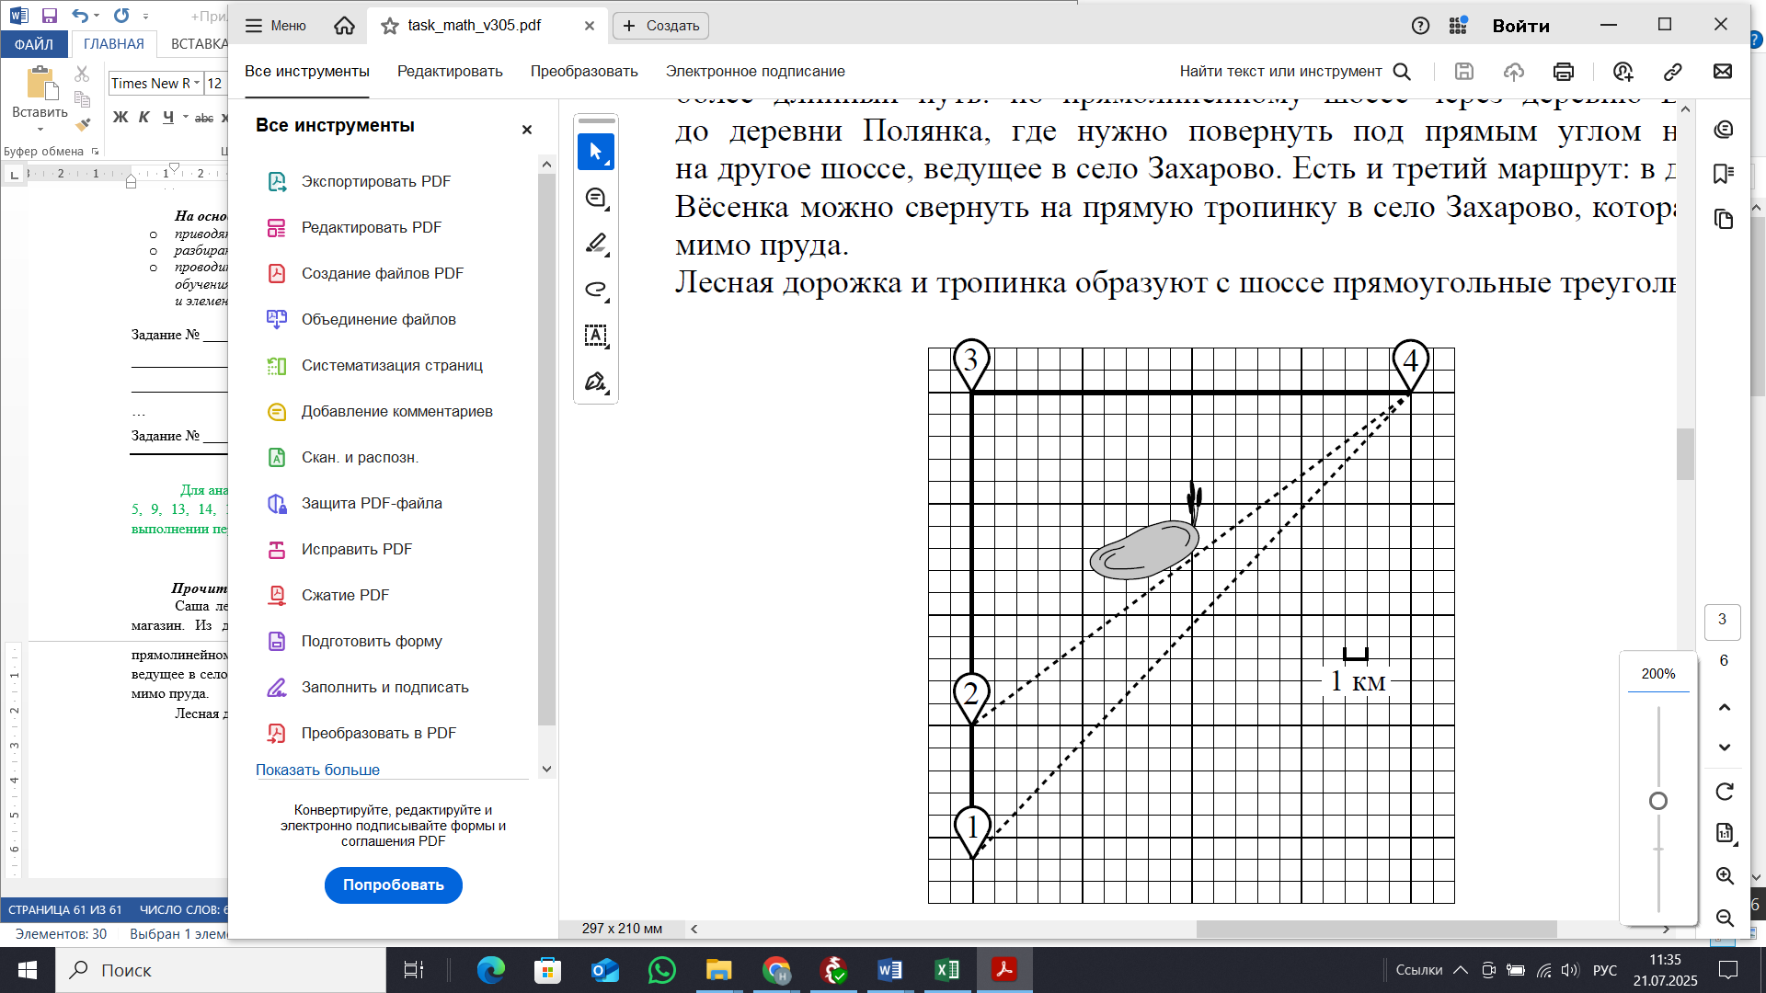

По шоссе Саша с дедушкой едут со скоростью 20 км/ч, а по лесной дорожке и тропинке — со скоростью 15 км/ч. На плане изображено взаимное расположение населённых пунктов, сторона каждой клетки равна 1 км.

**Задание 3.** Найдите расстояние от деревни Масловка до села Захарово по прямой. Ответ дайте в километрах

*Ответ:* 29.

Массовые неверные ответы:

нет ответа – 6,33%

20 – 7%

21 – 6,61%

25 – 4,81%

40 – 4,02%

Неверные ответы «20» и «25», вероятнее всего, могли быть получены вследствие неправильного определения местоположения деревни Масловка: вместо точки 1 была указана точка 3 или точка 2. Ответ «21» – из-за неверного нахождения местоположения Захарово, которое должно находиться в точке 4, хотя отмечена была точка 3. Ответ «40» мог стать следствием нескольких ошибок при правильном расположении деревень: неверное чтение рисунка, вследствие которого потеряна одна клетка от Масловки до Полянки (прочитано как 20 клеток вместо 21), а также нахождение длины пути по шоссе вместо лесной дорожки.

**Задание 4.** Сколько минут затратят на дорогу из деревни Масловка в село Захарово Саша с дедушкой, если они поедут по прямой лесной дорожке?

*Ответ:* 116.

Массовые неверные ответы:

нет ответа – 27,41%

80 – 4,24%

120 – 4,24%

114 – 3,65%

100 – 3,16%

Неверные ответы «80», «120» и «100», скорее всего, могли быть получены вследствие неправильно найденного расстояния в задании 3 от Масловки до Захарово (соответственно для расстояний 20 км, 40 км и 25 км). Ответ «114», вероятно, является следствием вычислительной ошибки при верно найденном расстоянии между деревнями. Следует отметить, что более четверти девятиклассников, вообще не приступали к выполнению данного задания.

**Задание 5.** В таблице указана стоимость (в рублях) некоторых продуктов в четырёх магазинах, расположенных в деревне Масловка, селе Захарово, деревне Вёсенка и деревне Полянка.

|  |  |  |  |  |
| --- | --- | --- | --- | --- |
| Наименование  продукта | д. Масловка | с. Захарово | д. Вёсенка | д. Полянка |
| Молоко (1 л) | 45 | 40 | 42 | 52 |
| Хлеб (1 батон) | 29 | 28 | 31 | 22 |
| Сыр «Российский» (1 кг) | 250 | 270 | 290 | 280 |
| Говядина (1 кг) | 350 | 380 | 360 | 390 |
| Картофель (1 кг) | 35 | 25 | 32 | 24 |

Саша с дедушкой хотят купить 3 батона хлеба, 2 кг сыра «Российский» и 5 кг картофеля. В каком магазине такой набор продуктов будет стоить дешевле всего? В ответ запишите стоимость данного набора в этом магазине.

*Ответ:* 746.

Массовые неверные ответы:

нет ответа – 3,8%

749 – 4,8%

740 – 3,44%

Неправильный ответ «749» получен, вероятнее всего, при подсчете стоимости продуктов именно в Захарово, т.к. школьники, скорее всего, сравнивали построчные данные, которые для Захарово в некоторых случаях оказывались ниже. Ответ «740» выпускники могли получить при неверном составлении математической модели для подсчета стоимости продуктов в населенных пунктах.

**Задание 9.** Решите уравнение 3*x*2 = 9*x.* Если уравнение имеет более одного корня, в ответ запишите меньший из корней.

*Ответ:* 0.

Массовые неверные ответы:

нет ответа – 17,25%

3 – 13,04%

–3 – 3,04%

Неверный ответ «3» и учащиеся, скорее всего, получили по причине деления обеих частей уравнения на 3*х*, что привело к потере корня *х* = 0 данного уравнения. Корень «–3» получен в результате двойной ошибки: деление на 3*х* и неправильный перенос слагаемого из одной части уравнения в другую.

**Задание 13.** Укажите решение системы неравенств

|  |  |
| --- | --- |
| 1. (4; 5) 2. (–∞; 4) | 1. нет решений 2. (5; +∞) |

*Ответ:* 3.

Массовые неверные ответы:

нет ответа – 7,8%

2 – 33,95%

1 – 33,53%

4 – 13,99%

Неверные ответы в данном задании могли быть получены вследствие незнания или неумения применять свойства неравенств: деление обеих частей неравенств на число с учетом его знака, перенос слагаемых из одной части неравенства в другую и др., а также в результате неправильного изображения на числовой прямой решений линейных неравенств, входящих в систему.

**Задание 14.** В амфитеатре 11 рядов. В первом ряду 16 мест, а в каждом следующем на 3 места больше, чем в предыдущем. Сколько всего мест в амфитеатре?

*Ответ:* 341.

Массовые неверные ответы:

нет ответа – 6,7%

46 – 25,34%

Неправильный ответ «46» получен как результат подсчета количества мест только в последнем, а не во всех рядах, что является следствием непонимания особенностей использования формул суммы *n* первых членов и *n*-го члена арифметической прогрессии.

|  |  |
| --- | --- |
| **Задание 17.** Сторона ромба равна 24, а один из углов этого ромба равен 1500. Найдите высоту этого ромба.  *Ответ:* 12.  Массовые неверные ответы:  нет ответа – 26,63%  24 – 6,7%  17 – 3,97%  6 – 3,97% |  |

Ответ «24» выпускники могли получить, вследствие отождествления понятий «сторона» и «высота» ромба. Неверный ответ «17» получен в результате допущения вычислительной ошибки. Ответ «48», вероятно получен из-за неверного применения утверждения «в прямоугольном треугольнике катет, лежащий против угла 300, равен половине гипотенузы», т.е. вместо деления 24 на 2, выполнено умножение. Следует отметить, что к решению данного задания не приступило более ¼ девятиклассников.

**Задание 20.**

Решите уравнение . )−2) нимость не более 50%) ской прогресииобой сумму геометрической прогрессии о знаменателем тавила 357 рублей, а через неделю

Ответ: –5; 1.

Анализ результатов выполнения задания показал, что большая часть (89,66%) девятиклассников, выполнявших вариант №305, не приступала к решению указанного задания или выполнили это задание неправильно, получив 0 баллов. Полный балл был присвоен лишь незначительной части экзаменующихся – 8,23%. Если обратиться к таблице 2-9, в которой отражены результаты выполнения задания №20 по всем вариантам (результат примерно в 1,8 раз ниже ожидаемого), то можно сделать вывод о том, что решение уравнений/неравенств, уровень которых ненамного превышает базовый, сопряжено для девятиклассников с большими трудностями.

В основе выполнения задания №20 лежат умения:

раскладывать многочлен на множители (в частности, способом вынесения общего множителя за скобки);

применять формулы сокращенного умножения;

извлекать квадратный корень из выражения в четной степени;

решать уравнения степени выше второй;

и др.

**Типичные ошибки** (варианты №305, 309)**:**

неправильное извлечение квадратного корня из выражения четной степени:

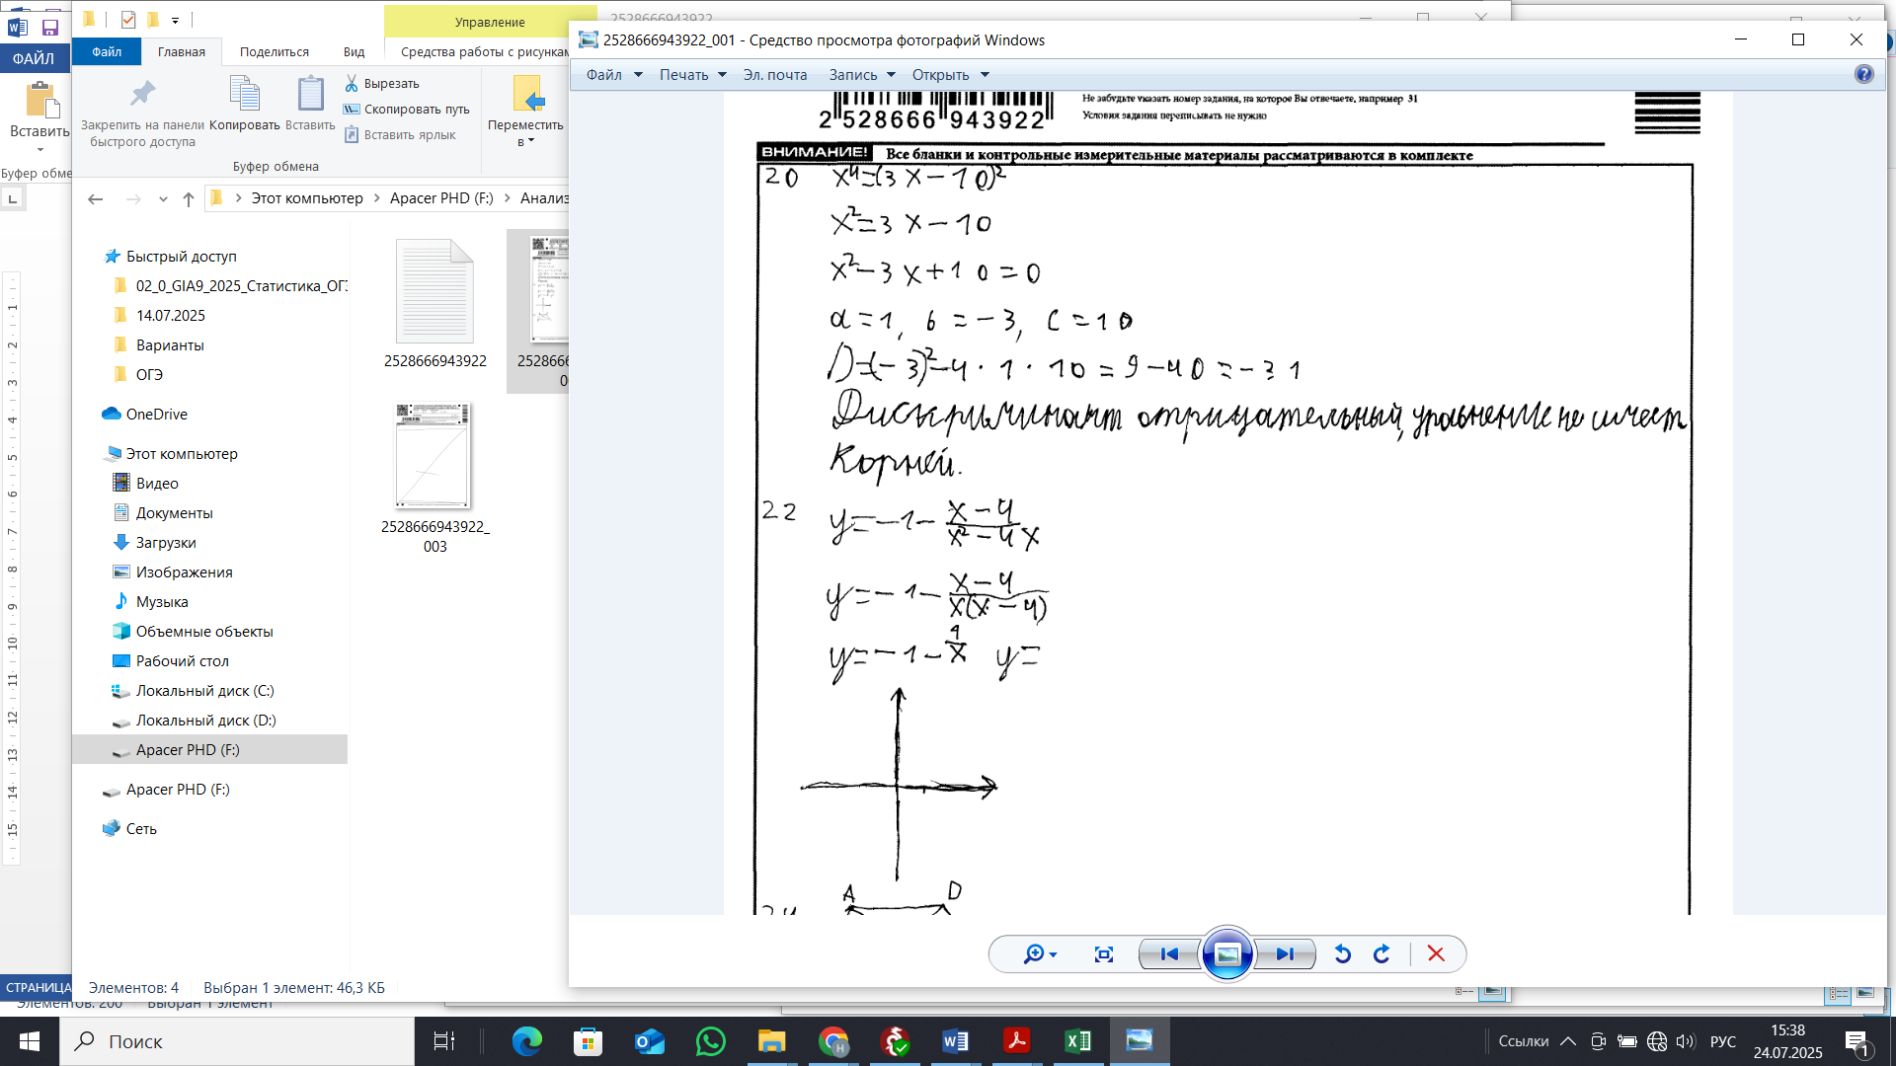

ошибки в знаках при раскрытии скобок:

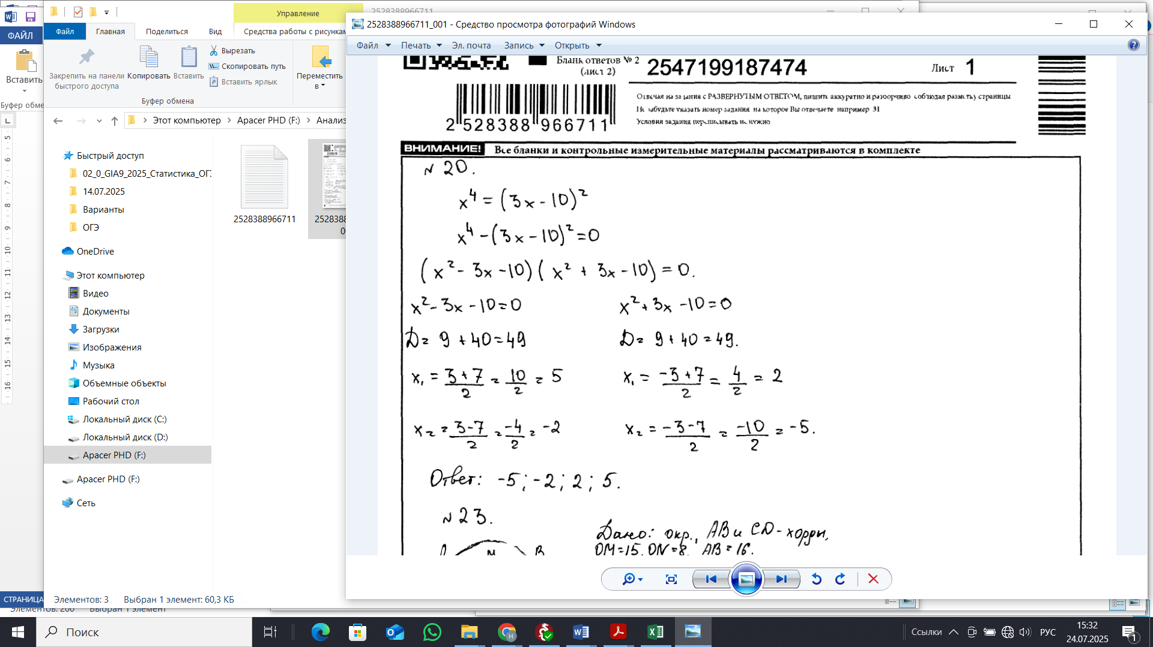

распространение правила равенства нулю произведения множителей на сумму слагаемых:

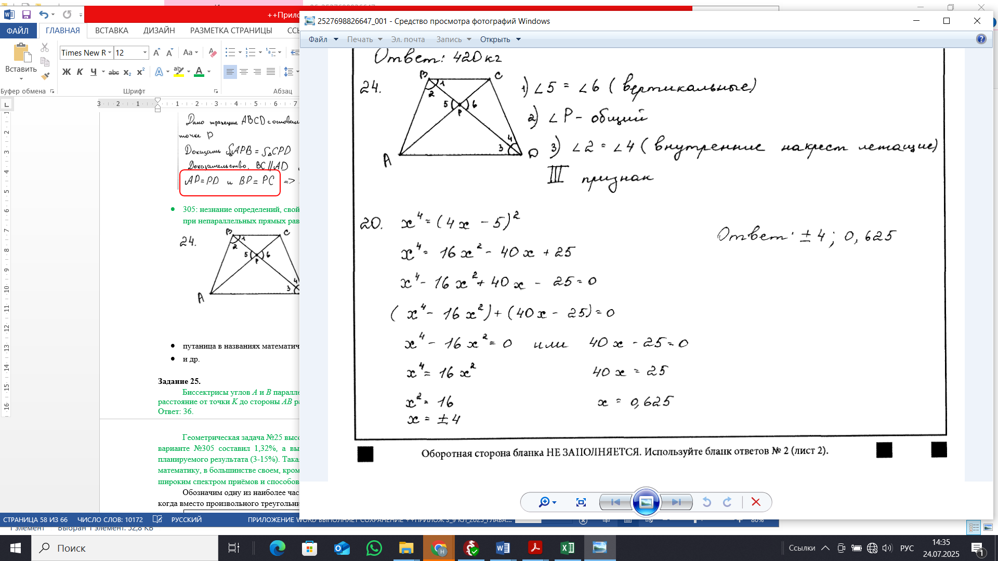

неправильный перенос слагаемых из одной части уравнения в другую;

неверное применение формул сокращенного умножения (например, квадрат разности подменяют разностью квадратов):

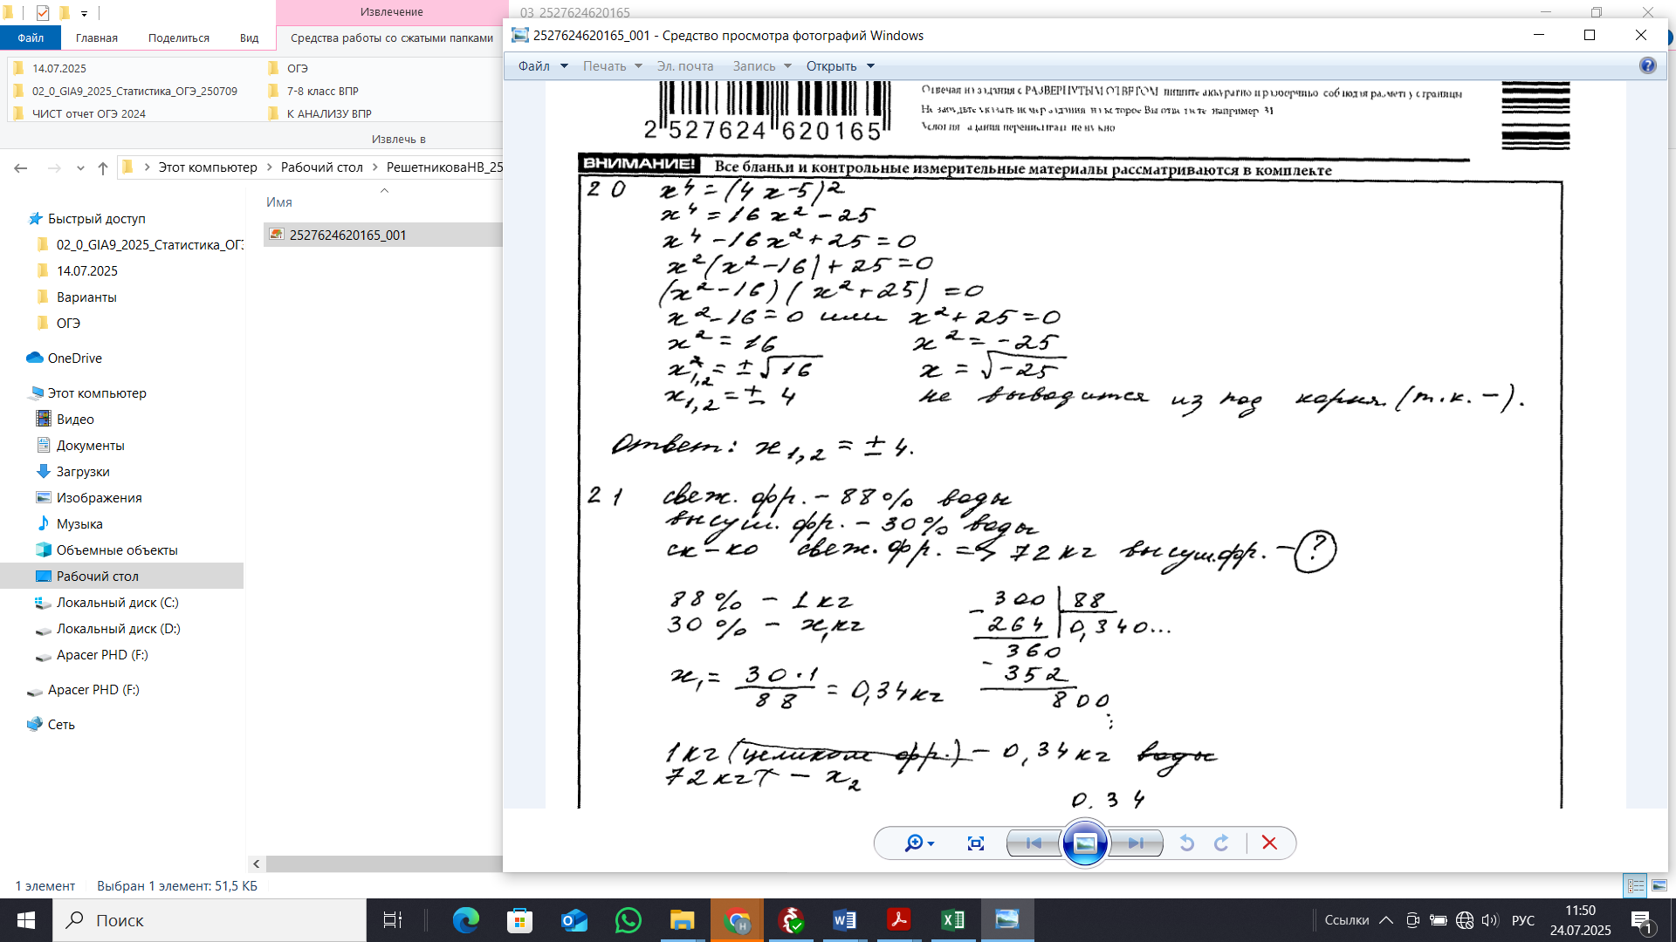

непонимание принципа введения подстановки:

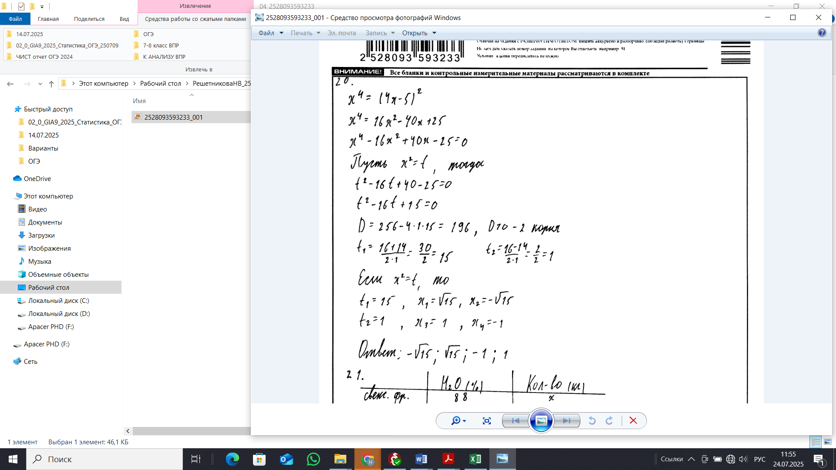



неумение различить подобные слагаемые:

|  |
| --- |
|  |

арифметические ошибки и др.

Анализ типичных ошибок, характерных для задания №20, позволяет сделать вывод о том, что допущенные ошибки являются следствием формализма со стороны учащихся в выполнении тождественных преобразований и соответственно в решении уравнений и неравенств. Для устранения обнаруженных проблем учителю необходимо наряду с типичными заданиями, направленными на формирование элементарных умений выполнять действия с выражениями, решать стандартные линейные, квадратные и другие уравнения/неравенства, включать в учебный процесс такие уравнения/неравенства, которые стимулировали бы узнавание изучаемых конструкций, применение правил, алгоритмов в разнообразных ситуациях. Обучение решению уравнений/неравенств должно сопровождаться тестами, позволяющими, в итоге, добиться от учащихся уверенного владения аппаратом тождественных преобразований выражений, уравнений/неравенств, несмотря на возможные «помехи» и «ловушки». Кроме того, важной составляющей сформированного умения решать уравнения/неравенства является умение осуществлять непрерывный самоконтроль выполняемых действий. По крайней мере, при решении уравнений/неравенств это умение может помочь учащимся обнаружить неверно найденные решения и продумать другой, возможно правильный, вариант рассуждений.

**Задание 21.**

Свежие фрукты содержат 88% воды, а высушенные – 30%. Сколько требуется свежих фруктов для приготовления 72 кг высушенных фруктов?

Ответ: 420 кг.

Предложенная текстовая задача №21 является типичной для учащихся, но при этом к её решению приступили только 21,82% экзаменующихся и лишь 8,6% из них смогли получить 2 балла. На основании данных таблицы 2-9 можно констатировать – фактический результат пока существенно не доходит до нижней границы ожидаемого процента выполнения этого задания (15%).

Текстовую задачу можно было бы решить составлением математической модели в виде пропорции или арифметическим способом. Такие задачи традиционно вызывают трудности у обучающихся, не случайно многие выпускники основной школы вообще не приступили к их решению. Те, кто выполняли это задание, допускали ряд ошибок: неверно определяли искомую величину, неправильно составляли математическую модель, допускали неверные вычисления, не выполняли логическую проверку полученного ответа и др.

Ниже приведены примеры **типичных ошибок** (вариант №305, 349):

неверный выбор переменной:

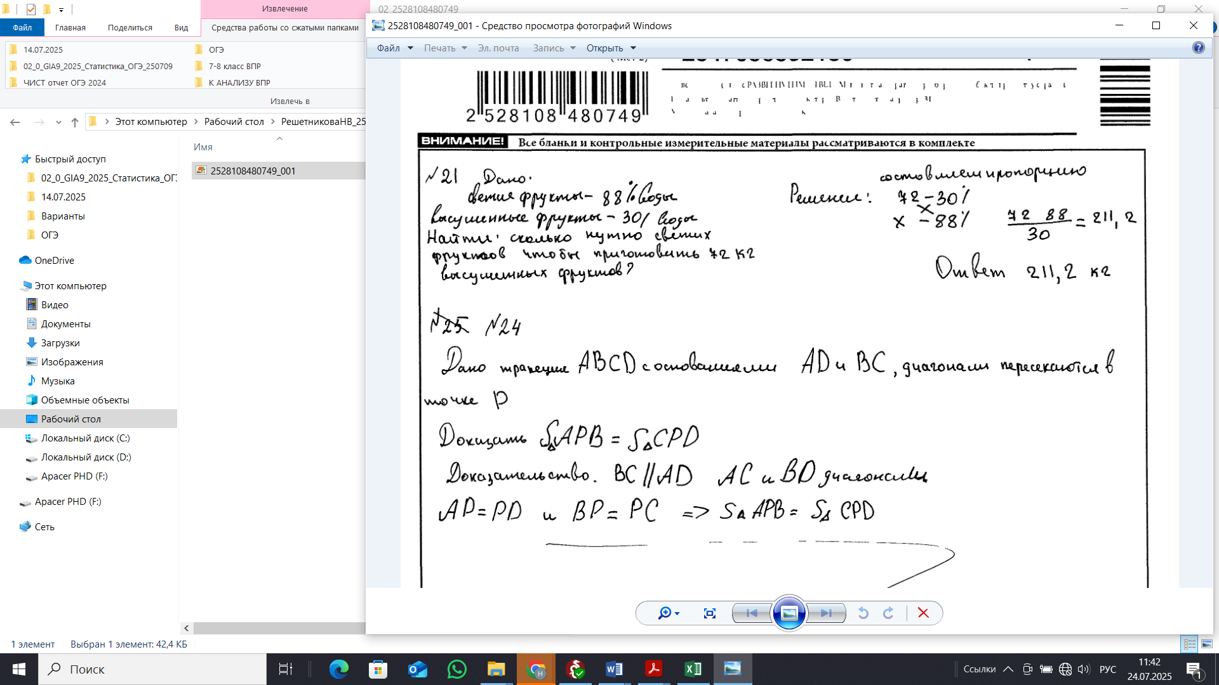

вместо скорости сближения отыскивается скорость удаления:

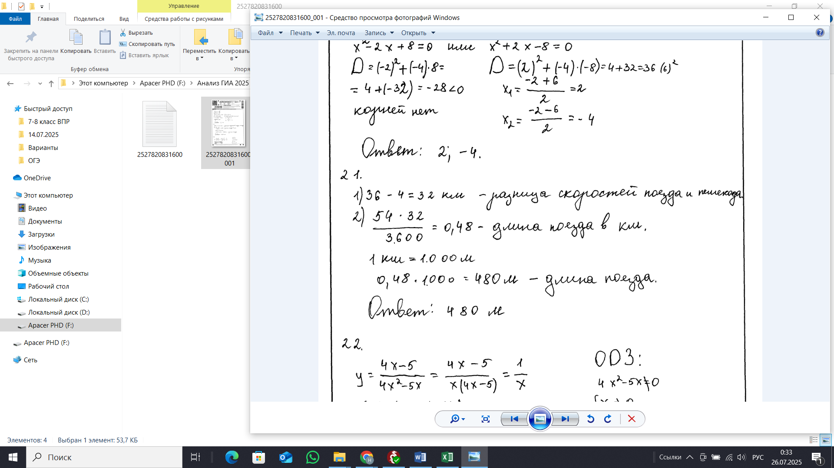

вычислительные ошибки и др.

Современная практика обучения решению математических задач в школе характеризуется ориентацией на стандартные алгоритмы, вследствие чего учащиеся привыкают действовать шаблонно, классифицируя задачи по известным образцам и применяя заранее заученные схемы действий. Такой подход порождает ситуацию, когда ученик способен эффективно справляться лишь с задачами знакомых типов, избегая любых отклонений от устоявшихся схем и теряясь при столкновении с новыми или необычными условиями.

Однако, реализуемые ФГОС ООО, ФООП предполагают развитие у школьников универсального инструмента решения задач – моделирование. Овладение этим инструментом означает способность учащегося самостоятельно анализировать условие задачи, выделять ключевые взаимосвязи и отношения между элементами, представляя их в виде моделей, будь то схема, таблица или рисунок. Этот процесс включает обозначение неизвестных величин через переменные, выражение известных значений через введенные обозначения и установление связей между ними посредством составления уравнений, систем уравнений и т.п. Формирование способности создавать и интерпретировать математические модели – это ключевой аспект не только продуктивного обучения решению задач, но и преодоления недостатков традиционного подхода к обучению, связанного с зависимостью школьников от готовых образцов и неспособностью переносить полученные знания на новые контексты. Таким образом, обучение должно фокусироваться на развитии самостоятельного конструирования и осмысления математических моделей, что обеспечит готовность обучающихся к выполнению различных задач и повысит эффективность учебной деятельности.

**Задание 22.**

Постройте график функции $y=3-\frac{x+5}{x^{2}+5x}$. Определите, при каких значениях *m* прямая *y = m* не имеет с графиком общих точек.

Ответ: *m* = 3; *m* = $\frac{16}{5}$.

Данная задача считается сложной. Закономерно, что отмечается невысокий процент (10,16%) приступивших к выполнению этого задания. Полностью смогли справиться с заданием только 4,36% выпускников. Фактический процент его выполнимости составил 3,39% и попал в ожидаемый интервал (3-15%). Такая картина характерна для работы над данным заданием по всем вариантам – средний процент составил 3,1 (табл. 2-9).

Перечислим распространенные трудности, с которыми встречались школьники при выполнении задания 22:

* упрощение дробно-рационально выражений, которыми задаются функции;
* построение графика функции (например, не учитывалась область определения функции и др.);
* нахождение значений параметра, отвечающего заданным условиям;
* и др.

Нижеприведены примеры **типичных ошибок,** допускаемых экзаменующимися при выполнении данного задания (варианты №№309, 349):

график функции построен без учета области определения:

|  |  |
| --- | --- |
|  |  |

неправильное преобразование выражения, которым задается функция, а также незнание того, что является графиком той или иной функции:

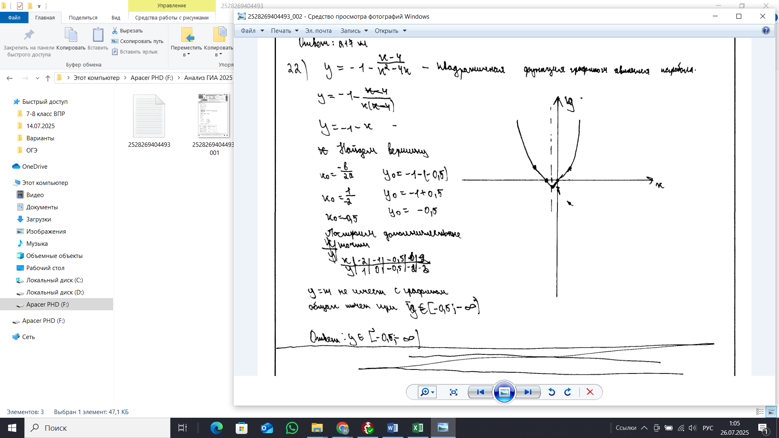

Чтобы устранить возникающие у девятиклассников трудности при выполнении задания 22, в процессе изучения функциональной линии необходимо активно задействовать графический аппарат, сопровождая введение теоретического материала соответствующими иллюстрациями. При этом использование информационно-коммуникационных технологий играет существенную роль в формировании графической компетентности учащихся, позволяя не только наглядно демонстрировать различные функциональные зависимости, но и проводить исследования задач с параметрами, осуществлять самопроверку и контролировать собственные действия. Грамотно подобранные ИКТ-инструменты позволяют оптимизировать учебный процесс, сократить временные затраты на занятиях и создать благоприятные условия для правильного усвоения ключевых понятий функциональной линии.

Типовые задачи 22 из открытого банка ОГЭ содержат задачи на построение графиков функций, включающих модуль, кусочные функции, дробно-рациональные функции с нахождением количества точек пересечения заданной параметрически прямой с графиком данной функции. Полноценное выполнение задания предусматривает запись всех этапов построения графика с обязательным указанием названия рассматриваемой функции.

Задачи подобного рода желательно предлагать для работы не всему классу, а только наиболее подготовленным учащимся в рамках элективных курсов или индивидуально. Такой подход способствует повышению уровня математической подготовки мотивированных школьников, нацеленных на дальнейшее углубленное изучение предмета в старших профильных классах, обеспечивая благоприятные предпосылки для успешного продолжения обучения.

**Задание 23.**

Отрезки *AB* и *CD* являются хордами окружности. Найдите длину хорды *CD*, если *AB* = 12, а расстояния от центра окружности до хорд *AB* и *CD* равны соответственно 8 и 6.

Ответ: 16.

Процент выполнимости данного задания составляет 7,31, что меньше нижней границы ожидаемого интервала (30-50%) более, чем в 4 раза.

Приведем **типичные ошибки** (варианты №305, 309, 349):

применение свойств вертикальных углов для углов, которые таковыми не являются:

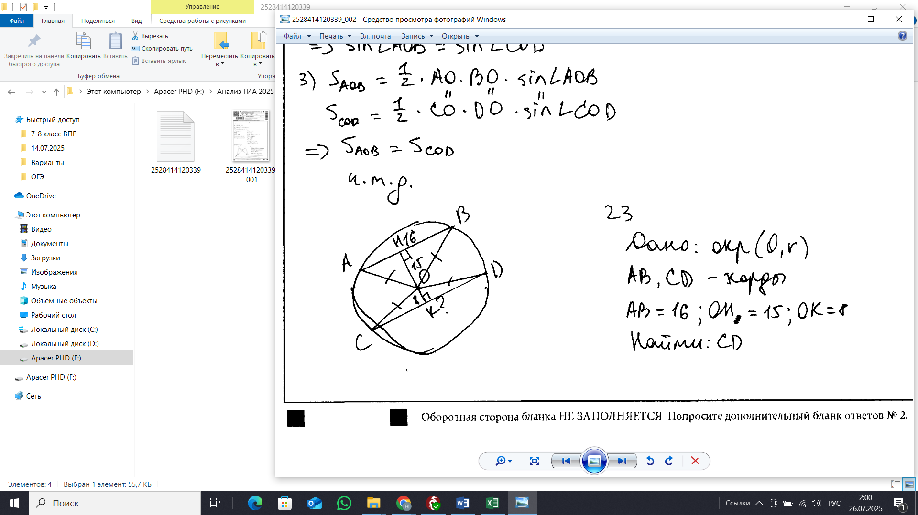

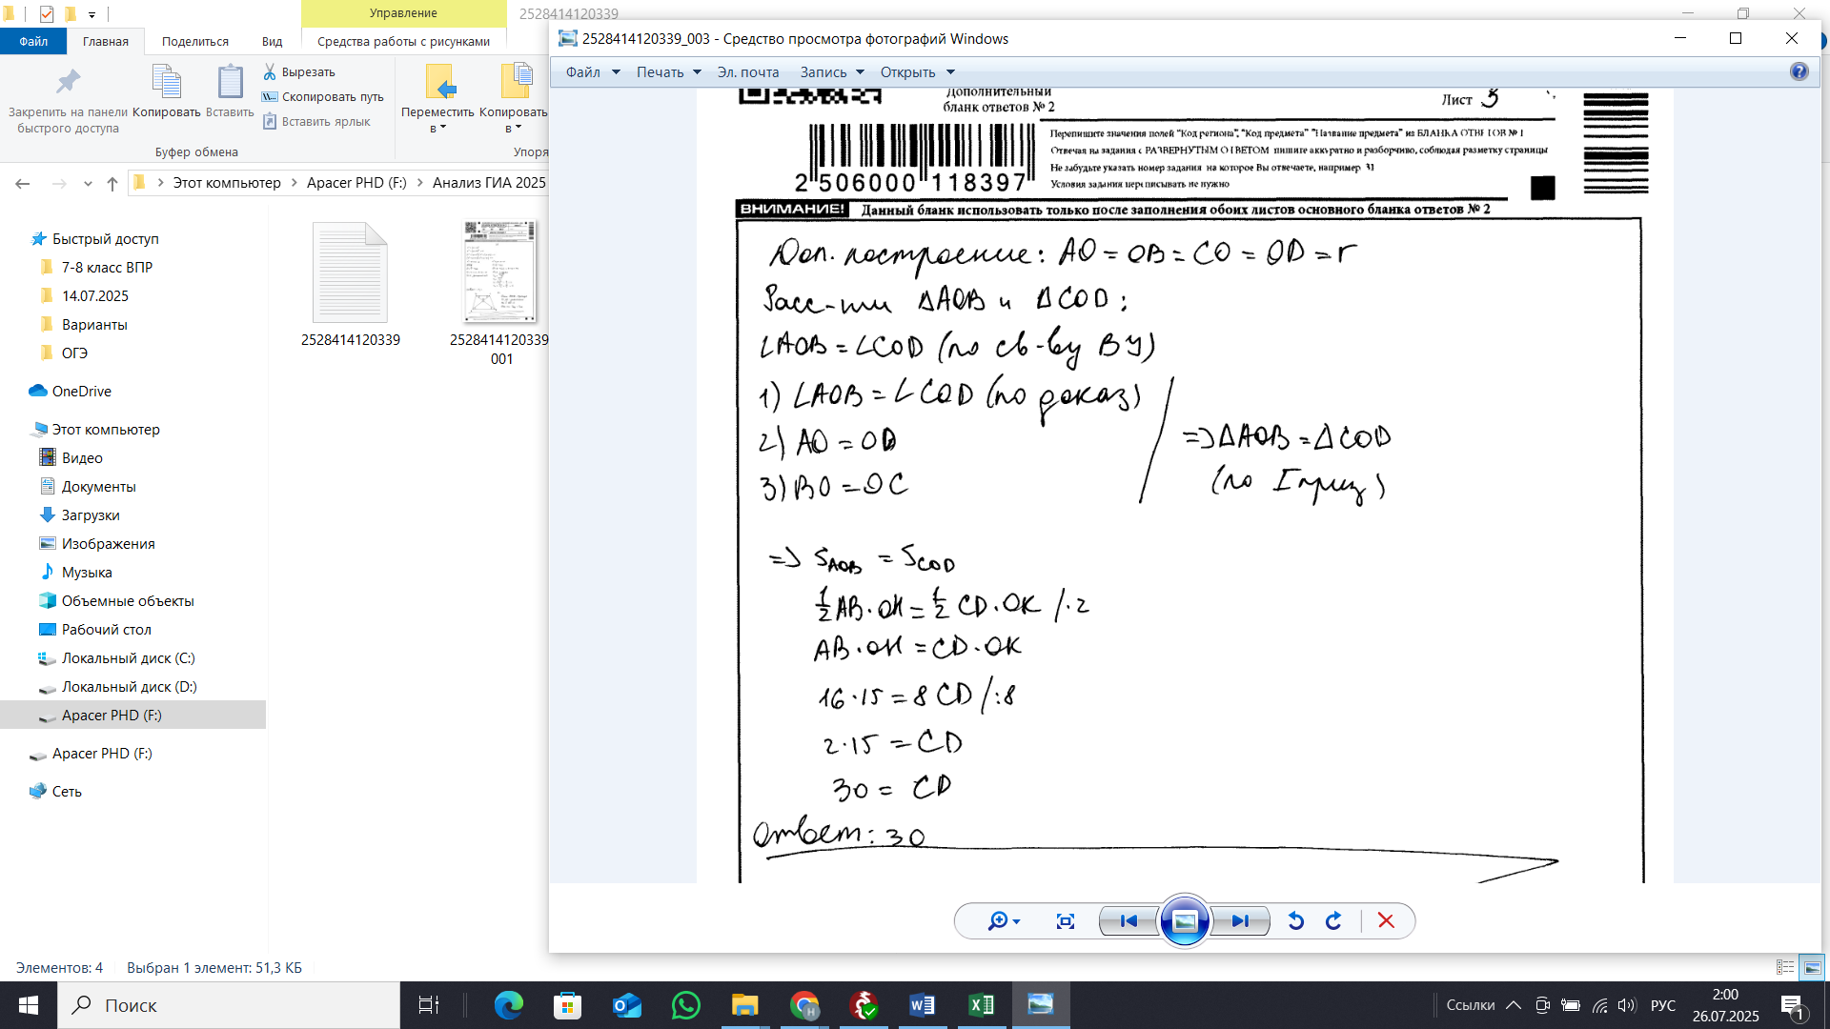

подмена понятий общей вершины треугольников и общего угла треугольников:

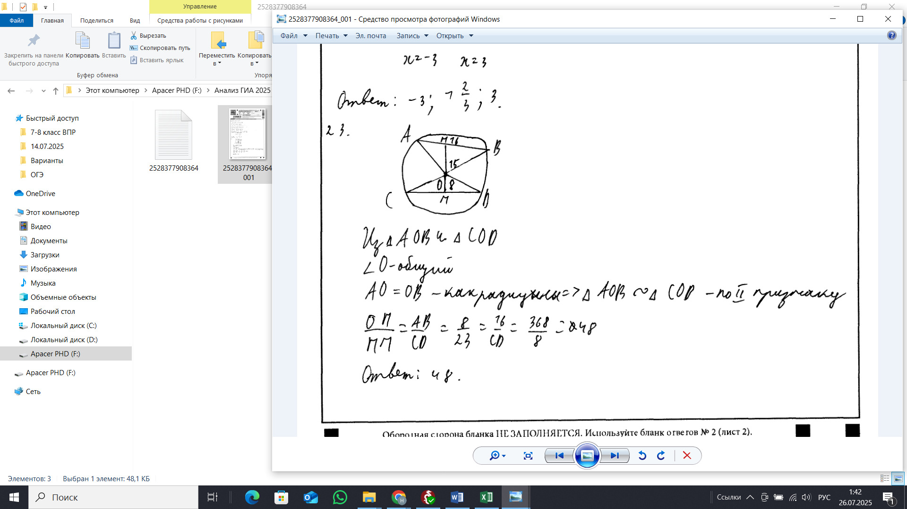

невладение понятием расстояния от точки до прямой, так, за расстояние от точки пересечения диагоналей ромба до его стороны принималась половина диагонали:

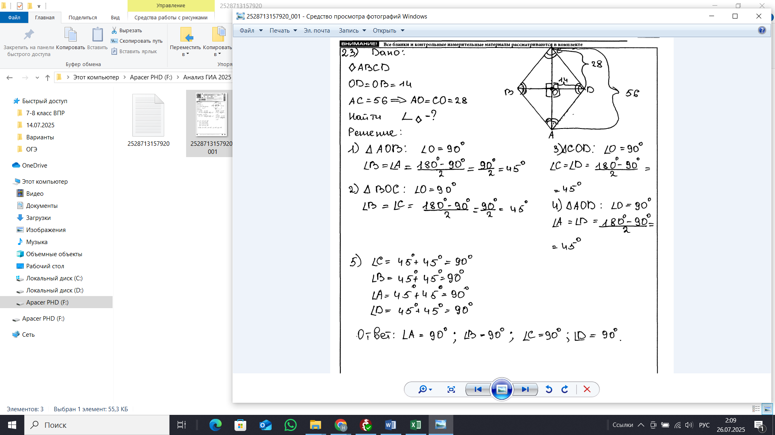

получение ответа на другой вопрос (например, в ответе записана половина искомой хорды, вместо ее полной длины):

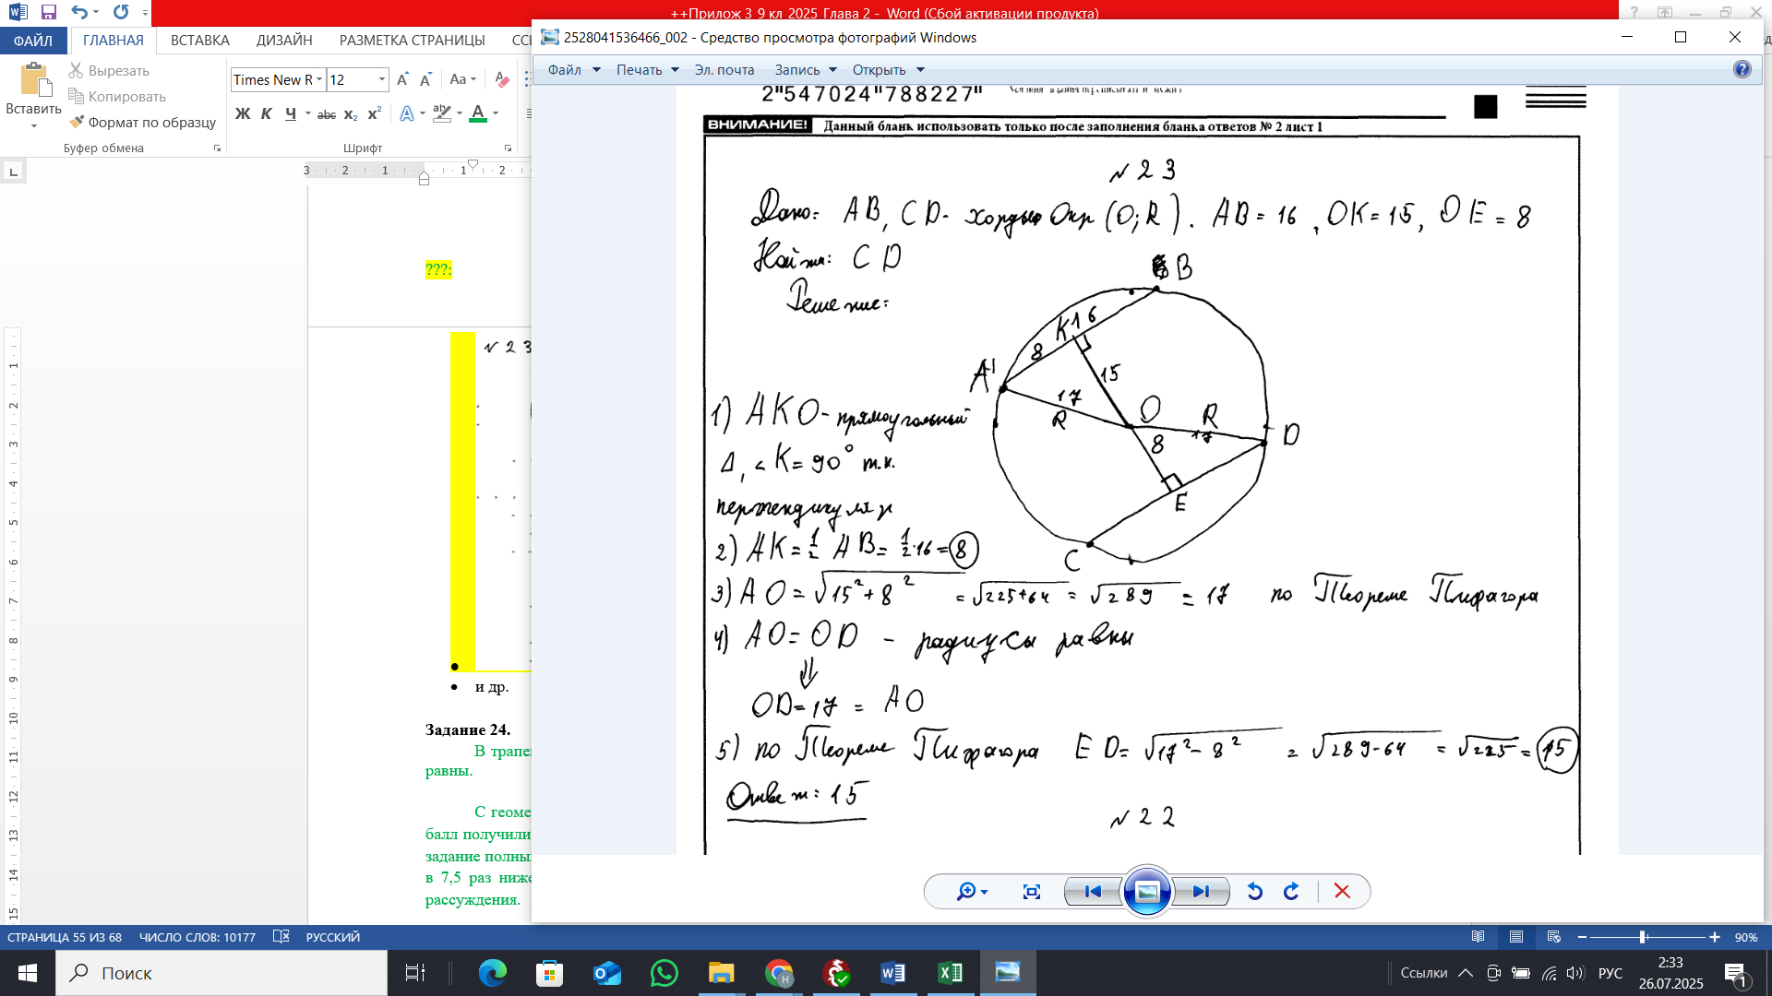

**Задание 24.**

В трапеции *ABCD* с основаниями *AD* и *BC* диагонали пересекаются в точке *P*. Докажите, что площади треугольников *APB* и *CPD* равны.

С геометрическим заданием 24 на доказательство справились лишь 2,32% участников ОГЭ, при этом высший балл получили 2,09%. Процент выполнения этого задания, как и общий средний процент его выполнения по всем вариантам (табл. 2-9), более, чем в 7,5 раз ниже ожидаемого (15-30%), что говорит о дефиците у большинства экзаменующихся умения строить доказательные геометрические рассуждения.

Приведем **типичные ошибки** (варианты №305, 309, 349):

решение задачи для частного случая (вместо произвольной трапеции выбиралась равнобедренная):

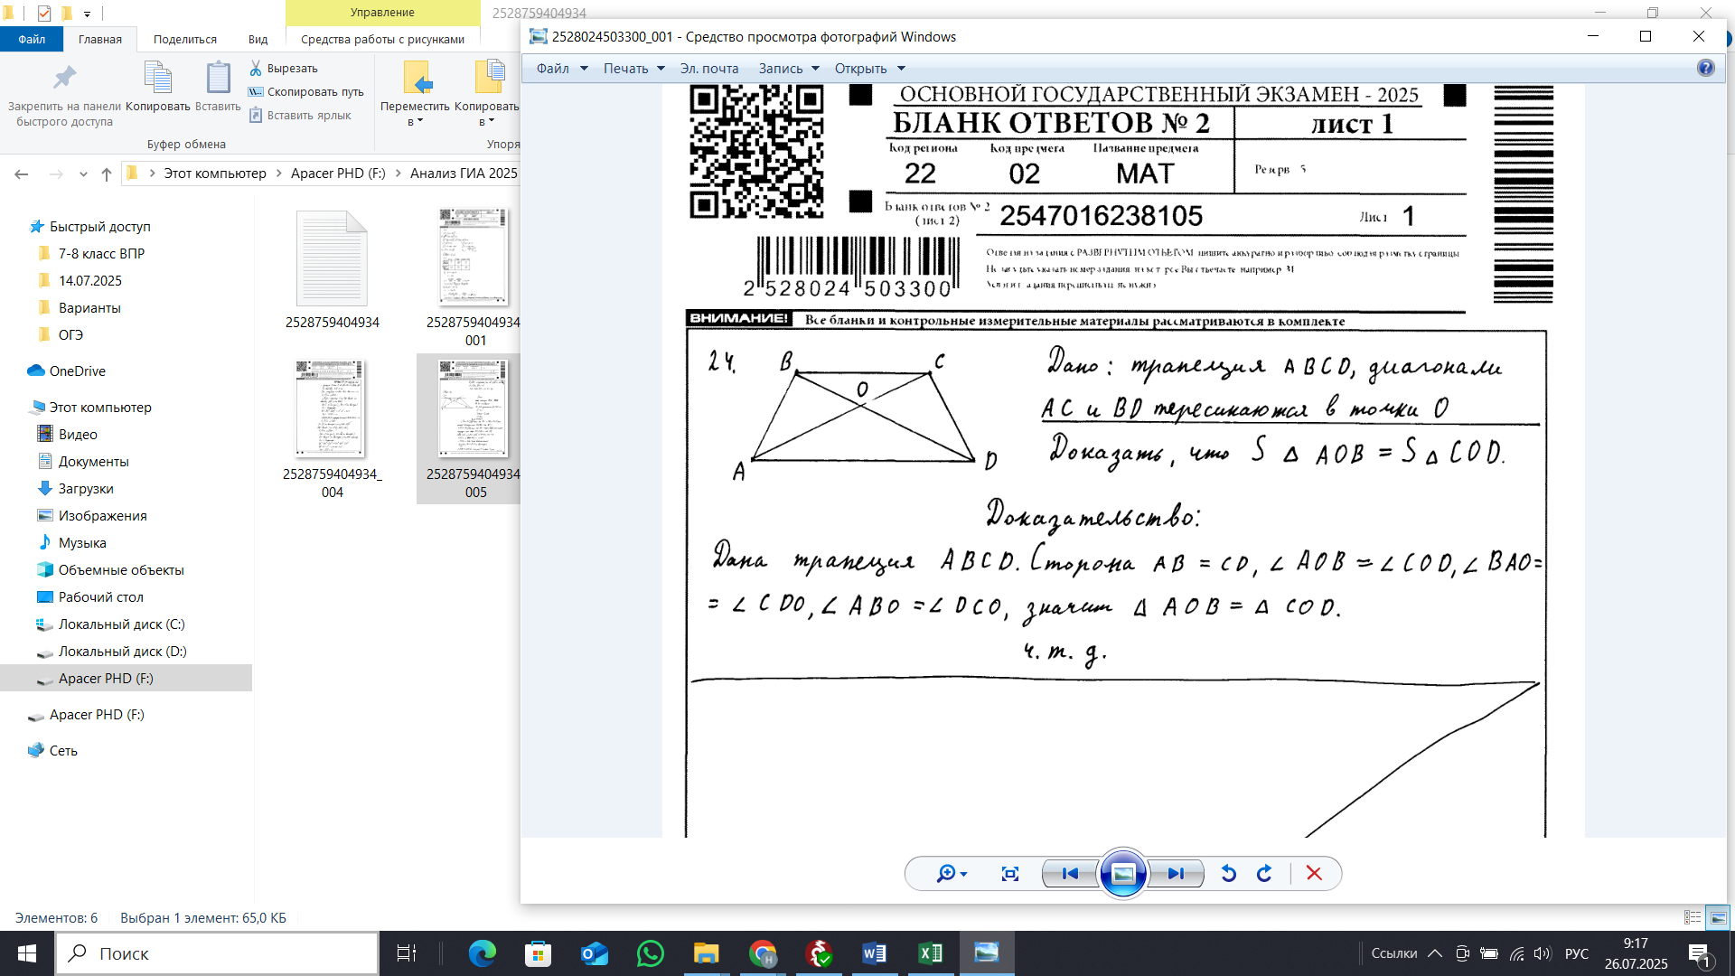

незнание свойств геометрических фигур (например, применялось свойство накрест лежащих углов при параллельных прямых к накрест лежащим углам при непараллельных прямых):

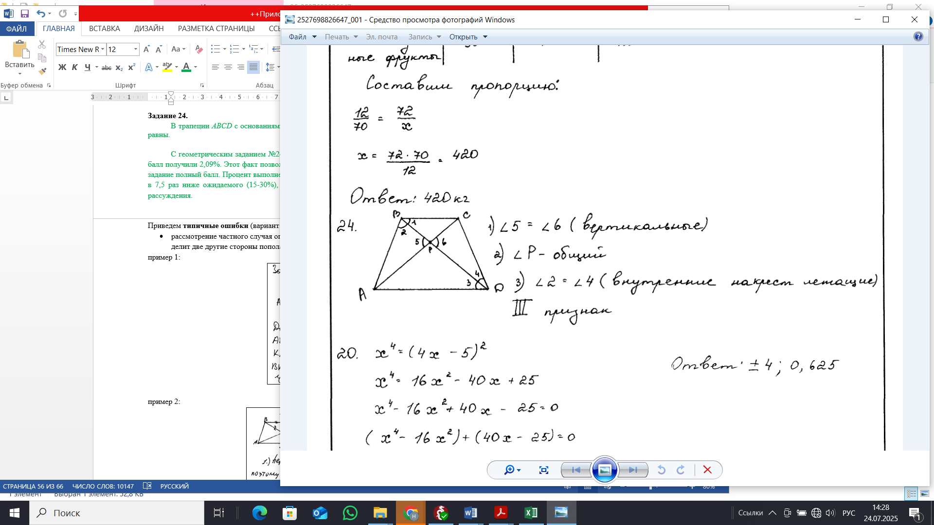

использование заведомо неверных утверждений (например, ошибочно считается, что диагонали трапеции точкой пересечения делятся пополам):



**Задание 25.**

Биссектрисы углов *A* и *B* параллелограмма *ABCD* пересекаются в точке *K*. Найдите площадь параллелограмма, если *BC =* 18, а расстояние от точки *K* до стороны *AB* равно 1.

Ответ: 36.

Геометрическая задача 25 высокого уровня сложности ежегодно остается мало решаемой. Так, процент её выполнения по данному варианту составил 1,32%, а средний процент выполнимости по всем вариантам – 0,83. Это более, чем в 3,5 раза меньше нижней границы планируемого результата (3-15%). Хотя, опираясь на табл. 2-9, результаты группы отличников превысили планируемый результат, но группа хорошистов оказалась не готовой к решению задач, основанных на владении широким спектром приёмов и способов геометрических рассуждений, связанных с четырехугольниками.

Приведем одну из наиболее часто встречающихся в варианте №309 ошибок, которая заключается в рассмотрении частного случая, когда точка К расположена на стороне CD:

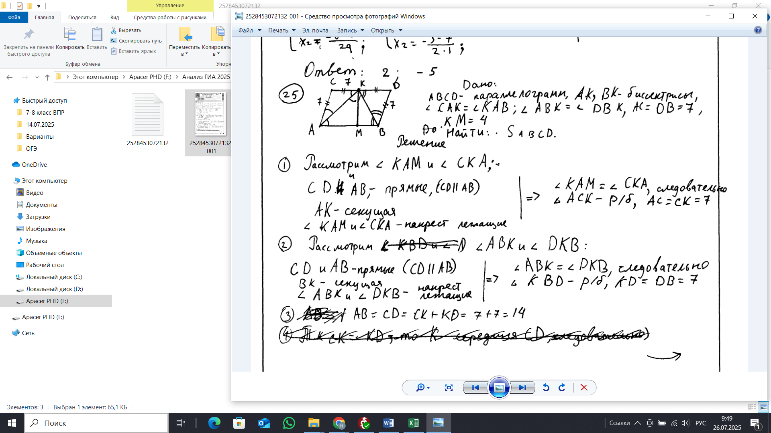

В решениях некоторых девятиклассников встречались ошибочные шаги. Например, выполнялось дополнительное построение отрезка *НК*, который считался средней линией треугольника *АВМ*:

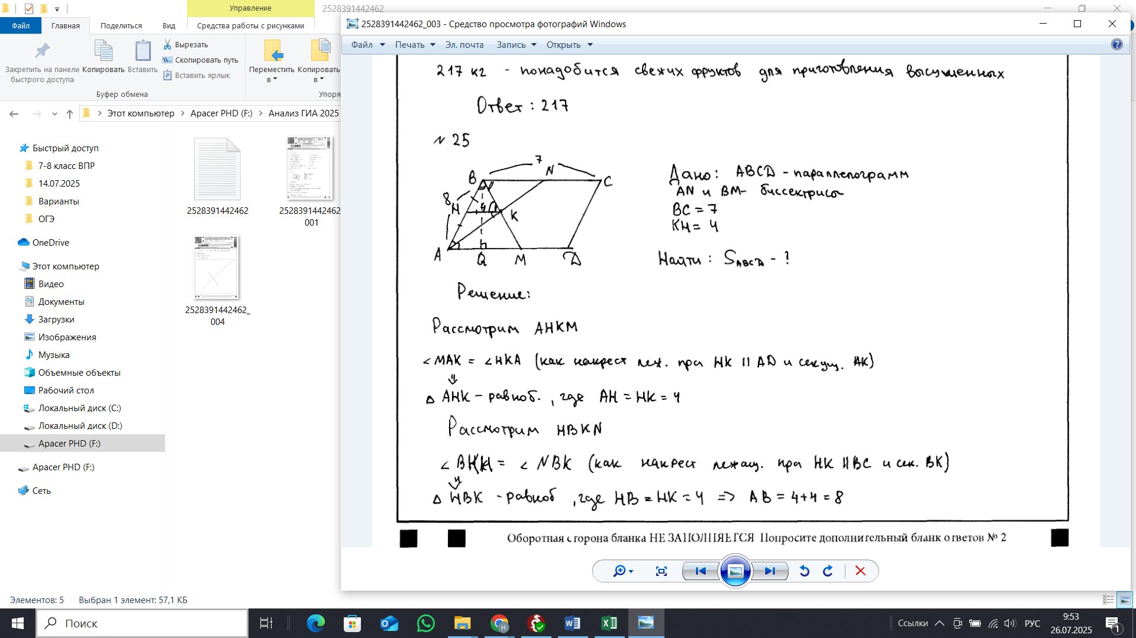

Обобщим типичные ошибки, встречающиеся в большинстве геометрических задач второй части ОГЭ 2025 по математике. К ним относятся: поверхностное прочтение условия задачи; небрежность в построении чертежей; некорректный перенос исходных данных на чертеж; необоснованное или неверное использование математических утверждений и фактов; недостаток строгого логического обоснования отдельных шагов; неспособность выстроить последовательную цепь рассуждений; наличие вычислительных ошибок.

Исходя из проведенного анализа, успешность выполнения геометрических заданий второй части ОГЭ-2025, как и ранее, находится на крайне низком уровне. Подавляющее число выпускников (около 90%) вовсе не приступали к решению геометрических задач с развернутым ответом, что отражает низкий уровень подготовки по геометрии школьников региона. Анализ показал, что задачи повышенного и высокого уровней сложности остаются проблемной частью программы не только для слабо подготовленных, но и для более продвинутых учащихся. Причинами низкой готовности к решению геометрических задач служат объективные особенности самого курса: большое разнообразие возможных геометрических конфигураций, даже в простых задачах с небольшим числом элементов, создает впечатление необъятности и чрезмерной сложности геометрии, тогда как алгебра воспринимается проще ввиду возможности четкого структурированного алгоритма.

Проблема усугубляется и распространенным мнением самих учителей, полагающих, что изучению алгебры уделяется большее внимание, поскольку алгебраических заданий на экзамене больше, чем геометрических.

Для улучшения качества подготовки к решению задач по геометрии необходимы современные и традиционные подходы к методике преподавания: задача должна стать центром педагогического воздействия, при этом широко целесообразно использовать принцип аналогии (например, при изучении площадей и объёмов, аксиоматики), активно применять метод «ключевых задач», практиковать решение задач по готовым чертежам и т.п.

Педагогу важно акцентировать внимание на овладении школьниками основополагающими метрическими формулами и свойствами основных планиметрических фигур, необходимыми для доказательства совместно с учениками соответствующих утверждений. Важно регулярно проводить диагностику трудностей, связанных с геометрической подготовкой, выяснять природу математических ошибок и их причину. Одним из эффективных способов профилактики ошибок служит создание провокационных задач с намеренно внесенными ошибками в чертежах, логическими изъянами или отсутствием обоснованных аргументов.

Еще одно важное средство предупреждения ошибок – воспитание у учащихся умения самостоятельной работы с учебником. Учитель может способствовать этому, вовлекая школьников в активные поиски нужных сведений, дефиниций, признаков и свойств в тексте учебника, стимулируя таким образом развитие самодисциплины и самоорганизации.

Особое значение имеет решение геометрических задач по готовым чертежам. Установлено, что такая форма работы повышает активность мыслительной деятельности, развивает навыки чтения чертежа, укрепляет владение методами работы с геометрическими изображениями, обеспечивает подготовку к самостоятельному решению более сложных задач, улучшает геометрические представления и конструктивные умения.

### Анализ метапредметных результатов обучения, повлиявших на выполнение заданий КИМ

Детально проанализируем результаты выполнения девятиклассниками тех математических заданий КИМ ОГЭ 2025, правильность решения которых обусловлена наличием у экзаменующихся не только предметных, но и метапредметных умений таких, как: вычитывать текст (выделять ключевые слова, извлекать информацию и др.) задачи и понимать (переформулировать условие, связывать нужную информацию в тексте, объяснять и др.) его; работать с информацией, представленной в разных видах – текстом, рисунком, схемой, таблицей; применять и преобразовывать знаки и символы, модели и схемы; осуществлять самоконтроль и т.д.

Обратимся к результатам выполнения заданий 1-5 ОГЭ 2025, которые относятся к одному сюжету (рис. 3):

Рис. 3. Результаты выполнения заданий 1-5 ОГЭ 2025

Представленные на диаграмме данные свидетельствуют о том, что задание 1 выполнено выпускниками наиболее успешно. Средний процент его выполнения (92,51%) улучшился по сравнению с аналогичным показателем прошлого года (88,41%), что может говорить о достаточной сформированности у подавляющего большинства девятиклассников умения вычитывать и сопоставлять текстовую и графическую информацию, применяемую в простых жизненных ситуациях, и делать требуемые выводы.

Выполнение задания 2 в среднем составило 70,55%, что значительно (более 10%) превысило показатель предыдущего года 59,61%. Рассмотрим подробнее выполнение этого задания на примере варианта №305. Решение задания предполагало умение извлекать необходимую информацию из условия, определять верный путь по рисунку и находить искомое расстояние путем прямого подсчета клеток на рисунке. Наиболее частый неверный ответ «34», выбранный 7,4% экзаменуемыми, вероятно, обусловлен неправильным подсчетом данных рисунка (например, между пунктами Вёсенка и Полянка зафиксировано не 15, а 14 клеток, или между Полянка и Захарово учтено не 20, а 19 клеток).

Показатель выполнения задания 3 девятиклассниками текущего года (59,97%) также превышает аналогичный показатель прошлого года на 3,87%. Одной из причин получения распространенного неверного ответа «40» (4% девятиклассников, работавших с вариантом 305) явилось неверное прочтение рисунка (подсчет клеток). Средние итоги выполнения задания по всем вариантам продемонстрировали, что свыше 40% всех учащихся испытывают трудности с прочтением текста и его пониманием, без которых невозможно решить задачу в предложенной жизненной ситуации.

Рисунок 3 наглядно отображает, что наибольшее затруднение вызвало задание 4, которое смог выполнить только каждый второй девятиклассник. Для решения задания требовалось извлечь нужную информацию из текста, смоделировать описанную ситуацию, решить составленную модель, учитывая условие и требование.

Данные диаграммы позволяют установить, что задание 5, по сравнению с прошлым годом, выполнено хуже на 12,5%. Решение этого задания опиралось на умения извлекать информацию, представленную текстом и таблицей; переводить её на математический язык; составлять и работать с математической моделью; оценивать и выбирать ответ. Недостаточность сформированных умений не позволила девятиклассникам иметь более высокие результаты по решению этого задания.

Перейдем к анализу результатов задания 14, направленного также на проверку метапредметных и предметных умений. Его успешное выполнение предполагало формулирование предложенного текста в виде математической задачи, конструирование и решение математической модели, либо составленной на основе определения арифметической прогрессии и формулы n-го члена прогрессии, либо при помощи выполнения непосредственных подсчетов, опираясь на текст задачи. Справиться с заданием удалось только чуть более половине выпускников (55,43%), что оказалось меньше на 11,65% в сравнении с прошлым годом.

Таким образом, проведенный развернутый содержательный анализ итогов выполнения заданий 1-5, 14 демонстрирует некоторое улучшение показателей по отдельным метапредметным умениям, однако в целом подчёркивает недостаточность их развития у значительной части выпускников основной школы. Девятиклассники испытывают затруднения при извлечении необходимой информации из текста, анализе зашумленных реальных ситуаций, обработке разнородной информации с множеством условий, переходе от конкретной практической ситуации к её математическому описанию. Такое положение дел препятствует полноценному овладению школьником содержанием учебного предмета, поскольку продвижение в нем возможно исключительно при одновременном формировании предметных и метапредметных умений, обеспечивающих возможность постановки и решения учебных задач, выхода на новый этап учебно-познавательной деятельности и достижения планируемых образовательных результатов. Недостаточной сформированностью метапредметных умений можно объяснить и стабильно низкие результаты выполнения заданий второй части, решение которых невозможно без способности и готовности обучающихся к самостоятельному поиску методов решения задач, умений устанавливать причинно-следственные связи, строить логические рассуждения, умозаключения и делать выводы; создавать, применять и преобразовывать знаки и символы, модели и схемы для решения учебных и познавательных задач; связно и логично излагать свое решение в письменном виде, доказывать и обосновывать его основные шаги.

### Выводы об итогах анализа выполнения заданий, групп заданий

***Перечень элементов содержания / умений, навыков, видов познавательной деятельности, освоение которых всеми школьниками региона в целом можно считать достаточным***

Полный анализ данных таблицы 2-9 показал, что у участников ОГЭ 2025 в Алтайском крае на достаточном уровне (выполнимость заданий 1 части КИМ ОГЭ составила не менее 60%) сформированы умения:

извлекать из текста информацию и сопоставлять её с рисунком, составлять математическую модель в виде числового выражения при решении стандартных практических задач;

выполнять вычисления и преобразования выражений с рациональными числами;

сравнивать действительные числа;

выполнять преобразования выражений;

решать квадратные уравнения;

находить вероятность случайного события в опытах с равновозможными элементарными событиями в стандартных ситуациях;

умение выражать формулами зависимости между величинами;

выполнять расчёты по формулам;

выполнять действия с геометрическими фигурами (нахождение геометрических величин – длин, углов, площадей треугольников, четырехугольников) в несложных, типичных ситуациях;

решать задачи на клетчатом поле на отыскание площади многоугольника, длин отрезков;

оценивать логическую правильность рассуждений, распознавать ошибочные заключения.

***Перечень элементов содержания / умений, навыков, видов познавательной деятельности, освоение которых всеми школьниками региона в целом, а также школьниками с разным уровнем подготовки нельзя считать достаточным***

Ниже перечислены умения школьников, сформированность которых нельзя считать достаточной (выполнимость заданий первой части КИМ ОГЭ составила не более 50% и задания второй части):

решать практические стандартные задачи, в том числе из повседневной жизни, решение которых основано на извлечении нужной информации из текста, моделировании описанной ситуаций, решении составленной модели с учётом условия и требования;

решать текстовые задачи повышенного уровня сложности;

решать алгебраические уравнения, неравенства повышенного уровня сложности;

строить графики функций и находить количество точек пересечения заданной параметрически прямой с графиком данной функции;

применять определения свойства, признаки фигур при нахождении геометрических величин в решении задач повышенного уровня;

проводить доказательные рассуждения при решении планиметрических задач повышенного уровня сложности;

решать задачи, основанные на владении широким спектром приёмов и способов геометрических рассуждений, связанных с геометрическими фигурами.

***Выводы о вероятных причинах затруднений и типичных ошибок обучающихся Алтайского края:***

Основными причинами неуспешности экзаменующихся и типичных ошибок выпускников основной школы в Алтайском крае по результатам ОГЭ-2025 по математике выступают:

незнание основного математического материала (терминологии, определений, теорем) или неспособность применять его в конкретных задачных ситуациях;

низкая культура выполнения тождественных преобразований алгебраических выражений, решения уравнений, неравенств, их систем;

ограниченные представления и недостаточное понимание функциональных понятий и зависимостей;

слабость навыков решения геометрических задач;

устойчивая зависимость от стереотипных подходов к решению задач, приводящая к отказу от попыток решить задачи с нестандартной или новой формулировкой;

невысокий уровень математической грамотности, характеризующийся неспособностью преобразовать реальную жизненную ситуацию в математическую задачу, выбрать соответствующий математический инструмент и объяснить полученный результат в контексте первоначальной задачи;

недостаточная читательская грамотность, проявляемая в проблемах смыслового чтения, препятствующая тщательному анализу условия задачи, осознанию сути задачной ситуации, точной идентификации вопроса и составлению правильной математической модели;

неудовлетворительное развитие умений построения логических цепочек рассуждений и реализации полноценного хода решения задач с обоснованием каждого шага;

несформированная способность к самоконтролю и самооценке собственной деятельности;

неспособность эффективно использовать справочники и вспомогательную литературу, включая официальные справочные материалы контрольно-измерительных материалов ОГЭ;

общий дефицит учебной мотивации, включая снижение интереса непосредственно к изучению математики и др.

***Прочие выводы:***

Контрольно-измерительные материалы ОГЭ соответствуют установленным требованиям и задачам экзаменационной процедуры, позволяя достоверно оценить уровень подготовки выпускников девятых классов по ключевым разделам курса математики на базовом и повышенном уровнях.

При минимально необходимом количестве баллов для подтверждения освоения предмета в 2025 году норматива достигло 89,51% выпускников, притом, что более 73% девятиклассников отказались от выполнения заданий второй части экзаменационного теста.

Полученные данные подтверждают, что доля успешных выполнений большинства заданий повышенной и высокой сложности осталась на прежнем низком уровне, и в разы ниже предполагаемого, что говорит о недостаточности усилий учителей математики по подготовке мотивированных учащихся к решению задач повышенного и высокого уровней сложности.

Для зачисления в профильные классы выпускники должны были набрать минимум 19 баллов, такой порог преодолело лишь 18,12% девятиклассников.

Традиционно используемый в регионе подход к преподаванию математики, основанный преимущественно на передаче готовых знаний и алгоритмов действий, а также сведённый к тренировочным упражнениям ("натаскивание"), негативно сказывается на общем качестве школьного математического образования.

Ориентация образовательного процесса исключительно на получение предметных результатов сдерживает развитие важных метапредметных компетенций, таких как самостоятельное приобретение знаний, чтение и понимание текста, функциональная математическая грамотность, дефицит которых препятствует продвижению учащихся в изучении предмета.

Отсутствуют или носят эпизодический характер целенаправленная работа учителей с маломотивированными учениками, ограничиваясь ликвидацией последствий очередной проверки знаний.

Ряд общеобразовательных учреждений региона (табл. 2-8) характеризуется низким качеством образовательных достижений учащихся по математике.

Недостаточность квалифицированных педагогических кадров не позволяет создать комфортные рабочие условия для повышения качества математического образования в школах региона.

**Раздел 4. РЕКОМЕНДАЦИИ ДЛЯ СИСТЕМЫ ОБРАЗОВАНИЯ АЛТАЙСКОГО КРАЯ**

**ПО СОВЕРШЕНСТВОВАНИЮ ОРГАНИЗАЦИИ И МЕТОДИКИ ПРЕПОДАВАНИЯ МАТЕМАТИКИ**

**4.1. Рекомендации по совершенствованию преподавания учебного предмета всем обучающимся**

***Учителям.***

Анализ результатов ОГЭ-2025 по математике позволяет сформулировать рекомендации, направленные на повышение качества математической подготовки школьников в Алтайском крае.

**Освоение геометрического содержания**

Большее внимание уделять систематическому изучению геометрического материала, начиная с 7 класса. Необходимо следить за правильным построением чертежей (искажённая геометрическая конфигурация серьёзно влияет на успешность решения задач); развитием навыков аргументированного доказательства геометрических утверждений (обоснование каждого шага с опорой на соответствующие геометрические факты, утверждения и т.п.).

Ключевым в освоении геометрии является умение решать геометрические задачи. Эффективным инструментом для развития этого умения служат задачи на готовых чертежах, которые помогают осваивать новые понятия и теоремы, развивать логическое мышление и творческий потенциал учащихся, что в дальнейшем будет основой для формирования способности самостоятельно строить и проводить аргументированные математические рассуждения.

Заметим, что использование задач на готовых чертежах в учебном процессе является продуктивным способом обучения решению геометрических задач. Задачи на готовых чертежах ускоряют усвоение новых геометрических понятий и теорем, позволяют компактно повторять и закреплять значительный объем материала за короткий срок. Решение таких задач способствует развитию у учащихся навыков корректного логического рассуждения, умений выявлять общие черты и отличия в чертежах, сравнивать и сопоставлять объекты, формулировать правильные выводы. Вырабатываемая у учащихся техника решения повышает творческое начало и развивает логическое мышление школьников.

Для организации работы учащихся с готовыми чертежами полезно использовать пособие Балаяна Э.Н. Геометрия. Задачи на готовых чертежах для подготовки к ГИА и ЕГЭ. 7-9 классы. Ростов-на-Дону, 2013. 223 с. (URL: <https://djvu.online/file/eRfhUkvOqrdnW)>. Книга содержит богатый набор таких задач, который значительно облегчит учителю выбор необходимого материала к уроку, учебному занятию.

Кроме того, с целью формирования у учащихся качеств самостоятельности, личной ответственности, а также навыков самоконтроля и самооценки учитель должен прививать каждому ученику умение полноценно использовать учебник как надежный источник знаний. Когда учебник станет настольной книгой, то он позволит школьникам свободно находить и применять нужные определения, свойства, признаки и прочие геометрические положения, служащие основой для обоснованного и целенаправленного поиска решения задачи, а не произвольного манипулирования исходными данными.

**Развитие умений выполнять тождественные преобразования, решать уравнения, неравенства и их системы**

Процесс формирования и развития у учащихся умений выполнять тождественные преобразования, решать уравнения и неравенства различных типов, а также их системы требует особого внимания со стороны учителя. Помимо традиционных задач, необходимо включать в учебный процесс нестандартные задания, которые активизируют узнавание изученных математических конструкций, обеспечивают применение правил и алгоритмов в многообразных ситуациях. Важно подбирать такое количество задач, чтобы у каждого ученика постепенно накапливался достаточный опыт их решения. Например, при изучении метода замены переменной в рациональных уравнениях недопустимо ограничиваться только биквадратными уравнениями; постепенно нужно переходить к более сложным случаям, где заменой служит целая алгебраическая конструкция. Решаемые уравнения и неравенства должны становиться своеобразным источником «сюрпризов», открывая учащимся всё новые грани математических идей и решений.

Уже в восьмом классе целесообразным является введение техники устного решения квадратных уравнений, например, через теорему Виета, подбор корней с использованием коэффициентов уравнения или метод переноса ведущего коэффициента. Уровень сложности задач должен повышаться поступательно, стимулируя развитие интеллектуальной самостоятельности учащихся.

Для закрепления умений и навыков преобразования выражений, решения уравнений и неравенств необходимо дополнять задания специальными тестами, содержащими потенциальные «ловушки» и отвлекающие элементы, что поможет учащимся глубже разобраться в тонкостях выполнения преобразований и решать уравнения, неравенства более уверенно, достигая устойчивости владения техникой их решения. Каждому учителю рекомендуется обращаться к постоянно обновляющимся методическим материалам, размещенным на странице Мобильной сети учителей математики Алтайского края (https://clck.ru/3NaX8g), а также к изданиям: Нестандартные приемы решения уравнений, неравенств и их систем: учебное пособие / М.А. Гончарова, Н.В. Решетникова. Серия «Новые образовательные результаты». Барнаул: АИРО им. А.М. Топорова, 2024. 102 с. (https://disk.yandex.ru/i/ijDGDHZT576R-w); Передовые подходы в преподавании математики (из опыта работы учителей математики Алтайского края): сборник материалов. Под ред. М.А. Гончаровой, Н.В. Решетниковой. Барнаул, 2024. 168 с. (https://disk.yandex.ru/i/OiESgPot9t4Wmw). Важнейшее значение приобретают навыки непрерывного самоконтроля и корректировки своих учебных действий на каждом этапе решения, которые позволяют обучающимся избегать ошибок и своевременно рассматривать альтернативные варианты решений.

**Отказ от шаблонного решения текстовых задач**

Компонентом, стимулирующим познавательную активность учащихся в процессе обучения, а также важным показателем сформированности умения моделировать, является способность решать текстовые задачи. Текстовые задачи представляют собой ведущий класс задач, позволяющий раскрыть сущность моделирования реальных явлений и процессов. Овладение навыком моделирования превращает ученика в мастера решения текстовых задач любого уровня сложности, снимает страх перед началом работы с незнакомыми, нестандартными и иными нетривиальными задачами. Поэтому учителю важно отказаться от устаревшего (традиционного) подхода в обучении, когда дети решают текстовые задачи, главным образом, по готовым алгоритмам. Основной акцент необходимо сделать на развитие навыков осознанного поиска решения, применимых к целой группе задач, а не к отдельным типам задач. При этом моделирование является важным инструментом обучения решению задач, которое в свою очередь характеризуется умением описывать условие задачи (величин и их взаимосвязей) через схематичное представление (схема, таблица, рисунок). Цель учителя – научить школьников моделированию, включая математическое, как средству познания и одному из важнейших компонентов учебной деятельности. Для учителя большую помощь в формировании умения решать задачи помогут методические рекомендации «Преемственность в развитии у школьников 5-6 классов умений решать текстовые математические задачи» (М.А. Гончарова, Н.В. Решетникова. Барнаул: АКИПКРО, 2016. 43 с.), размещенные по ссылке https://disk.yandex.ru/i/0edsR4cpHBadkA.

**Реализация практико-ориентированного подхода в обучении**

В рамках ФГОС ООО особое внимание уделить формированию функциональной грамотности, важным направлением которой является усиление практико-ориентированного компонента в обучении. В связи с этим особую значимость приобретают задачи, обладающие ярко выраженной практической направленностью и имитирующие реальные жизненные ситуации. Подобные задачи можно найти на ресурсах сайта ФИПИ (<https://fipi.ru/oge>) и АИРО им. А.М. Топорова (<https://clck.ru/3NaXXp>, https://gclnk.com/1E94wAuJ), а также других авторитетных источниках.

Основной целью обучения решению практико-ориентированных задач является развитие у школьников умений анализа условия и требования задачи, перевода задачи на математический язык, построения и решения математической модели, интерпретации полученного результата. Необходимо уделять внимание правильности выделения школьниками условий и требования задачи, анализу различных способов решения и обоснованию выбранного подхода к решению и т.п. Важно развивать у учащихся навыки полного и аргументированного обоснования своих решений, добиваясь точного соответствия полученного ответа требованию задачи.

**Формирование читательской компетентности**

Одним из значимых компонентов функциональной грамотности, как известно, является читательская грамотность. Поэтому необходима систематическая работа по развитию у школьников умений вычитывать информацию и осмысленно читать тексты, как простые, так и насыщенные дополнительными деталями, а также работать с разными формами предъявления информации (текст, таблица, диаграмма, рисунок и т.п.), включая задачи с несколькими условиями. Всё это создаёт основу для развития умения применять математические понятия и методы в реальных ситуациях, выполнять приблизительные расчёты и использовать информационные ресурсы при необходимости. У учеников должна сформироваться потребность обращаться, например, к учебнику как источнику дополнительной информации и поиска правильных подходов к решению задач. В связи с этим учителю полезно использовать материалы, позволяющие формировать функциональную грамотность как на уроках, так и во внеурочных занятиях, а также организовывать школьников на участие в образовательных событиях (ежегодно проводится не менее 6 региональных образовательных событий по функциональной грамотности): Математика на каждый день. 6-8 классы. Т.Ф. Сергеева. Серия: [Функциональная грамотность. Тренажер](https://fkniga.ru/catalog/uchebnye-posobija-dlja-shkolnikov/?filter%5b584%5d=61070). М.: Просвещение, 2023. 112 с., Метапредметные олимпиады: диагностика компетенций. Е.В. Чудинова. М.: Авторский клуб, 2020. 72 с.; Применяю математику: сборник заданий и кейсов по формированию функциональной грамотности школьников 5-9 классов. Серия «Кейс-чемпионат по функциональной грамотности» / Под ред. М.А. Гончаровой. Барнаул: КАУ ДПО «АИРО имени А.М. Топорова», 2022 г. 144 с. URL: <https://gclnk.com/YAJ938xE>**.**

**Развитие вычислительных умений**

Рекомендуется уделять пристальное внимание организации устных вычислений, поскольку они представляют собой неотъемлемую составляющую процесса математического образования не только на уроках, но и во внеурочной деятельности, включая внешкольные формы работы. Только систематичность и продуманность устных упражнений способны превратиться в эффективный инструмент обучения, способствующий многократному воспроизведению ключевых мыслительных операций и математических структур.

Идеальный устный счёт – это система упражнений, которые школьники выполняют быстро и точно, благодаря накопленному опыту и сформировавшимся навыкам. Регулярное использование устных вычислений способствует развитию у школьников «чувства числа», помогает им интуитивно ориентироваться в числах, прогнозировать и оценивать правильность своих расчетов.

Полезным для развития устных вычислений является пособие «Устные вычисления и быстрый счёт. Тренировочные упражнения за курс 7-11 классов» под редакцией Лысенко Ф.Ф., Кулабухова С.Ю. (<https://clck.ru/357dpv>), адресованное учителям, ученикам и методистам. Пособие предлагает богатый набор упражнений, пригодных как для первоначального изучения материала, так и для тематического повторения. Через работу с этим изданием учащиеся получают возможность выработать прочные навыки скоростных и точных вычислений.

Для укрепления вычислительных навыков также полезными окажутся следующие классические книги:

Перельман Я.И. «Быстрый счёт. Тридцать простых приёмов устного счёта» (<https://math.ru/lib/75>);

Рачинский С.А. «1001 задача для умственного счёта в школе» (https://goo.su/H6PW5zz).

**Реализация деятельностного обучения**

Школьное обучение математике должно осуществляться в деятельностных форматах, поскольку педагогика утверждает, что наиболее продуктивно учащиеся усваивают новые понятия и способы предметных действий в процессе решения учебных задач, задач-ловушек. Через практическое решение задач развиваются когнитивные способности школьника, формируются умения применять уже знакомые стратегии или находить новые способы решения. При этом знания возникают как действующие, органично вплетённые в деятельность ученика. Такая организация обучения создаёт идеальные условия для одновременного формирования предметных компетенций и метапредметных умений, что, в конечном итоге, проявляется в достижении функциональной грамотности учащихся. Освоить компетенции по организации деятельностного подхода можно, став участниками курсов ПК «Деятельностные образовательные практики: проектирование и реализация в начальной и основной школе», а более глубоко поработать с материалами, посвященными деятельностным практикам, можно на сайте лаборатории АИРО им. А.М. Топорова (<https://labor-d.iro22.ru/index.php/kontakty>).

**Овладение и применение методики оценки учебно-предметных компетенций**

Каждому педагогу рекомендуется изучить, освоить и внедрить диагностическую методику SAM, направленную на качественную оценку уровня (формальный, рефлексивный, функциональный) освоения школьниками ключевых понятий и предметных способов действий. Методика SAM позволяет принимать взвешенные педагогические решения, своевременно корректировать профессиональный подход к обучению, вносить изменения в рабочие программы. Материалы, раскрывающие сущность методики SAM, доступны на сайте лаборатории АИРО им. А.М. Топорова (https://labor-d.iro22.ru/index.php/kontakty).

**Использование дифференцированного обучения**

Целесообразно в работе с учащимися применять технологию уровневой дифференциации обучения (В.В. Фирсов), которая позволяет, в зависимости от уровня подготовки школьников, выбирать подходящие виды заданий, методы работы, способствующие созданию условий начальных возможностей и индивидуализации учебного процесса, и достижению каждым учеником успешности в учении. С информационно-методическими ресурсами, раскрывающими основы этой технологии, можно ознакомиться по ссылке https://gclnk.com/MHilTMS2.

**Подготовка к ОГЭ по математике**

Подготовка к ОГЭ должна строиться как обобщение и систематизация знаний курса основной школы в течение всего учебного года, а не как простое «нарешивание» большого количества заданий из открытого банка. Основное назначение проверочных и контрольных работ – диагностика знаний, умений и способов действий с целью своевременного внесения корректировок в учебный процесс. В диагностических работах полезно использовать разнообразные формулировки заданий.

**Профессиональное развитие учителя**

Для расширения профессионального кругозора и обмена опытом учителям рекомендуется регулярное использование регионального ресурса «Мобильная сеть учителей математики Алтайского края» (<https://clck.ru/3CKwQG>) и активное участие в её деятельности.

По результатам диагностической работы, которая проводится перед каждыми региональными курсами ПК, методист учителей математики Алтайского края совместно с профильной кафедрой АИРО составляют для каждого педагога индивидуальный образовательный маршрут (ИОМ), движение по которому призвано обеспечить профессиональное развитие предметно-методических компетенций. В связи с этим важно каждому учителю включать в свое профессиональное самосовершенствование исполнение тех рекомендаций, которые предложены в ИОМе.

Педагогам из образовательных организаций со стабильно низкими результатами ОГЭ по математике рекомендуется участвовать в комплексных региональных мероприятиях, инициированных АИРО им. А.М. Топорова и отделением по математике краевого УМО, направленных на ликвидацию методических пробелов и повышение качества подготовки обучающихся.

Полезно педагогу включиться в деятельность Мобильной сети учителей математики Алтайского края (https://clck.ru/3CKwQG), которая функционирует с 2020 года и призвана оказывать профессиональную поддержку/сопровождение учителей математики с целью обеспечения качества школьного математического образования в регионе. Мобильная сеть содействует непрерывному профессиональному самосовершенствованию педагогов; развитию их тьюторской позиции, позволяющей оказывать помощь учителям-коллегам в соответствии с их профессиональными затруднениями.

***КАУ ДПО АИРО им. А.М. Топорова, иным организациям, реализующим программы профессионального развития учителей***

**Анализ результатов ОГЭ-2025**

Профильной кафедре АИРО на основе результатов ОГЭ-2025 по математике подготовить «Аналитико-методические материалы по итогам ОГЭ в 2025 году (математика) в Алтайском крае». Разместить эти материалы на сайте Института (https://gclnk.com/Oksl02rH), информируя об этом МОУО. В октябре 2025 года провести вебинар «Анализ результатов ОГЭ-2025 по математике в Алтайском крае: проблемы и перспективы». Спланировать на 2026 год курсы повышения ПК с учётом выявленных учебных дефицитов школьников при написании экзаменационной работы ГИА по темам:

Актуальные вопросы подготовки к ГИА 2026 по математике;

Активизация учебной деятельности школьников при обучении математике в условиях реализации ФГОС и ФООП;

Обучение вероятности и статистике как мера усиления математической грамотности;

Современные подходы и практики обучения математике на углубленном уровне в условиях реализации ФГОС и ФООП (стажировка).

Кафедре математического образования, информатики и ИКТ АИРО совместно с региональным методистом сконструировать диагностическую работу с целью выявления профессиональных дефицитов учителей математики по итогам ОГЭ, преодоление которых отразить в индивидуальных образовательных маршрутах педагогов.

**Организация интерактивных мероприятий**

Отделению по математике КУМО организовать серию интерактивных встреч, открытых уроков, практикумов и интенсивных семинаров, посвящённых вопросам освоения математических понятий и способов предметных действий при изучении содержательно-методических линий: «Числа и вычисления», «Выражения и преобразования», «Уравнения и неравенства», «Функции и их графики», «Геометрические фигуры», «Геометрические величины», «Преобразования геометрических фигур», «Координаты и векторы». Мероприятия должны проводиться тьюторами Мобильной сети, а также опытными педагогами, и способствовать распространению передовых методик преподавания математики и подготовки школьников к ГИА.

**Участие в региональном профессиональном сообществе**

Профильной кафедре АИРО продолжить стимулирование учителей математики к активному участию в региональных профессиональных сообществах: отделение по математике КУМО (https://iro22.ru/kumo/mathematics/), «Мобильная сеть учителей математики Алтайского края» (https://clck.ru/3CKwQG), содействующих профессиональному росту в условиях обмена передовым опытом.

**Проведение образовательных событий**

Кафедре математического образования, информатики и ИКТ АИРО продолжить организацию и проведение совместно с учителями математики, а также волонтёрами, региональных образовательных событий для учащихся 5-10 классов, направленных на формирование и оценку функциональной грамотности, с учетом реализации Комплексного плана мероприятий по повышению качества математического и естественно-научного образования в Алтайском крае на период до 2030 года (№10-Пл/3 от 29.01.2025).

**Разработка курсов повышения квалификации**

В 2025-2026 году разработать и провести курсы повышения квалификации для учителей математики, посвящённые следующим направлениям:

Подготовка к ГИА по математике;

Углубленное изучение математики в условиях реализации ФГОС;

Особенности преподавания учебного курса «Вероятность и статистика»;

Методика обучения решению геометрических задач;

Формирование мотивации учебной деятельности школьников.

**Повышение квалификации учителей школ, учащиеся которых имеют низкие результаты**

Для учителей математики школ с низкими образовательными результатами организовать и провести курсы ПК по теме «Актуальные вопросы подготовки к ГИА 2026 по математике», обеспечивающие преодоление профессиональных дефицитов, выделенных в методических рекомендациях по повышению качества математической подготовки учащихся Алтайского края на основе итогов ОГЭ-2025.

**Информационно-методическая поддержка**

Регулярно и своевременно информировать учителей математики региона о научно-методических материалах, способствующих повышению качества математического образования, разработанных профильной кафедрой АИРО им. А.М. Топорова.

**Актуальные вопросы в тематике региональных мероприятий**

Включить в повестку методических встреч и сборов учителей математики следующие насущные вопросы:

Особенности преподавания учебного предмета «Математика» в 2025–2026 учебном году в условиях реализации ФГОС и ФООП;

Анализ результатов ГИА-2025 по математике и методических рекомендаций по совершенствованию математических компетенций и метапредметных умений школьников;

Диагностика и формирование функциональной грамотности при обучении математике;

Особенности обучения школьников решению геометрических задач;

Сложные вопросы школьной математики: алгебра, алгебра и начала анализа, геометрия, вероятность и статистика;

Воспитательный аспект преподавания математики в школе.

**Крупные краевые мероприятия 2025-2026 учебного года**

|  |  |  |  |
| --- | --- | --- | --- |
| № | Дата *(месяц)* | Мероприятие *(указать тему и организацию, которая планирует проведение мероприятия)* | Категория  участников |
|  | 26 августа 2025 г. | Установочный организационно-методический семинар по вопросам преподавания школьной математики в 2025-2026 учебном году, (КАУ ДПО АИРО им. А.М. Топорова) | учителя математики |
|  | октябрь 2025 г. | Вебинар «Анализ результатов ОГЭ по математике в 2025 году в Алтайском крае: проблемы и перспективы», (КАУ ДПО АИРО им. А.М. Топорова) | учителя математики |
|  | ноябрь 2025 г. | Анализ результатов ОГЭ-2025 по математике и методических рекомендаций на заседании секции отделения по математике краевого УМО в рамках научно-практической конференции краевых профессиональных сообществ, (КАУ ДПО АИРО им. А.М. Топорова) | учителя математики |
|  | октябрь-ноябрь 2025 г. | Дискуссионная площадка «Современные тренды школьного математического образования: от теории к практике» для учителей математики в рамках Дней образования и науки на Алтае 2025, (КАУ ДПО АИРО им. А.М. Топорова) | учителя математики |
|  | ноябрь 2025 г. | Вебинар «Анализ результатов ЕГЭ по математике в 2025 году в Алтайском крае: проблемы и перспективы», (КАУ ДПО АИРО им. А.М. Топорова) | учителя математики |
|  | февраль-май 2025 г. | Конкурс методических разработок учителей математики «Я реализую ФГОС и ФООП», (КАУ ДПО АИРО им. А.М. Топорова) | учителя математики |
|  | в течение учебного года (по графику) | Курсы повышения квалификации для учителей, преподавателей математики образовательных организаций, в том числе для учителей математики школ с низкими образовательными результатами, (КАУ ДПО АИРО им. А.М. Топорова) | учителя математики |
|  | сентябрь 2025 г. – май 2026 г.  (по плану мобильной сети) | Круглые столы, практикумы, тренинги и др. мероприятия, посвящённые избранным вопросам изучения школьного математического содержания в рамках реализации Комплексного плана мероприятий по повышению качества математического и естественно-научного образования в Алтайском крае на период до 2030 года (№10-Пл/3 от 29.01.2025), (КАУ ДПО АИРО им. А.М. Топорова) | учителя математики |
|  | сентябрь 2025 г. – май 2026 г. | Серия региональных образовательных событий, направленных на диагностику и развитие функциональной грамотности (очно, дистанционно), (КАУ ДПО АИРО им. А.М. Топорова) | учителя-предметники, директора школ, заместители директоров школ, методисты |

**4.2. Рекомендации по организации дифференцированного обучения школьников с разными уровнями предметной подготовки**

***Учителям***

**Анализ результатов ОГЭ-2025**

При анализе результатов ОГЭ-2025 особое внимание необходимо обратить на категории выпускников с минимальными баллами, а также с баллами чуть выше минимальных и учащихся, добившихся высоких результатов. Педагогу, исходя из выявленных типичных ошибок и пробелов в математических компетенциях и метапредметных умениях, целесообразно скорректировать рабочие программы ООО по математике на 2025-2026 уч.г. Важно в рабочих программах по математике чётко сформулировать планируемые результаты освоения каждой единицы содержания (разделы, темы) учебного материала для групп учащихся с разным уровнем математической подготовки и установить критерии оценки достижения этих результатов.

**Работа с группой низкого уровня подготовки («Группа 2»)**

Учителю при работе с учащимися, имеющими низкий уровень подготовки, необходимо сконцентрироваться на отработке базовых арифметических, алгебраических и геометрических понятий, развитии навыков счёта, алгебраических преобразований, решении простейших геометрических и вероятностных задач, чтении и понимании математического текста, работе с информацией, представленной в различных формах.

Особенно полезным будет включение нестандартных задач, близких к реальным жизненным ситуациям, раскрывающих прикладные аспекты и демонстрирующих реальные приложения математики в науке, технике, экономике и социальной сфере, что способствует стимулированию познавательной активности и развитию навыков самостоятельного мышления обучающихся. Нестандартные задачи помогают преодолению пробелов в мышлении слабых учащихся, развивают творческие способности и интерес к предмету.

Для этой группы учащихся целесообразно проведение регулярных консультаций, систематических коррекционно‑развивающих уроков по базовым разделам (арифметика, простейшие уравнения, задачи на движение, геометрия); интенсивов по «алгоритмам решения», где акцент делается на визуализацию и проговаривание каждого шага; разбора домашних заданий при помощи онлайн‑консультаций, видео‑уроков; а также использование возможностей дистанционных образовательных платформ федерального, регионального и муниципального уровней, цифровых тренажеров (например, УЧИ.РУ) для восполнения пробелов в знаниях и эффективной подготовки к экзаменам.

**Работа с группой среднего уровня подготовки («Группа 3»)**

Основная задача при работе с учащимися среднего уровня подготовки – убедиться в усвоении ключевых математических понятий и формировании навыков выполнения стандартных учебных заданий.

Педагогу необходимо уделить внимание формированию и развитию навыков решения уравнений, неравенств, их систем, задач на вероятность, текстовых и практико-ориентированных задач, геометрических заданий базового уровня. Параллельно важно предлагать учащимся задачи с небольшими изменениями в формулировке, чтобы перейти от стандартного алгоритмического решения к применению имеющихся навыков в новых ситуациях.

Важно усилить акцент на: освоение модуля «геометрия», например, через накопительные практикумы, в которые включаются конструкторские и лабораторные задания; использование задач повышенной сложности на уроках контроля с использованием «тренажёров» по ключевым темам; проговаривание хода решения, самопроверку каждого шага.

Значимую роль в осуществлении математической подготовки играют дистанционные методы обучения, позволяющие расширить охват учащихся этой многочисленной группы «3». В настоящее время существует целый ряд образовательных ресурсов (Приказ Минпросвещения России от 18.07.2024 №499), разработанных для разных уровней образования, которые помогут компенсировать пробелы в знаниях и улучшить предметную подготовку школьников.

**Работа с группой выше среднего уровня подготовки («Группа 4»)**

Работая с учащимися с уровнем подготовки выше среднего, необходимо сосредоточиться на углублении знаний, развитии технического мастерства в алгебраических преобразованиях, решении уравнений, неравенств и их систем, практико-ориентированных задачах, а также на задачах, требующих анализа данных, логического мышления и графического представления информации.

Важно использовать задания, которые требуют самостоятельного поиска решения, выходят за рамки простого применения правил и алгоритмов и предполагают предварительное преобразование задачи в более простой вид. Такие задания могут содержать подводные камни, избыточные или недостающие данные, что развивает наблюдательность и внимательность учащихся.

В преодолении имеющихся дефицитов хорошистов может помочь использование проектов и исследовательских заданий с элементами математики (например, мини‑проекты по статистике, моделированию); проведение мозговых штурмов и кейс‑уроков с целью тренировок «выхода за рамки» стандартных алгоритмов; применение цифровых инструментов для поддержки и автоматизации учебного процесса, активное использование цифровых ресурсов (Приказ Минпросвещения России от 18.07.2024 №499). Эта группа учащихся должна получать доступ к дополнительному теоретическому материалу в рамках элективных курсов и факультативов по математике.

**Работа с группой высокого уровня подготовки («Группа 5»)**

Наиболее подготовленным учащимся (группа «5») необходимо предоставить возможность развиваться дальше, концентрируясь на углубленном изучении алгебры, решении сложных задач, требующих комбинирования знаний из разных тем, и исследовании математических моделей. Целесообразно включать задания на построение и чтение графиков функций, задания с параметром, сложные планиметрические задачи, а также задачи высокого уровня, требующие логических рассуждений, доказательств и обоснований.

В этой группе необходимо активизировать внеклассную работу по подготовке учеников к участию в интеллектуальных соревнованиях разного уровня (конкурсы, олимпиады, соревнования, научно‑исследовательские конференции и др.). Целесообразно привлекать обучающихся к консультативной деятельности для курирования групп учащихся «4», «3» и «2»; а также использовать диалоговые формы обучения (например, дискуссии, дебаты), что позволит развивать умения формулировать и обосновывать математические идеи, рассуждения.

Как и для учащихся других групп успеваемости, отличникам необходимо иметь доступ к дополнительному теоретическому материалу в рамках элективных курсов, факультативов по математике, а также к цифровым образовательным ресурсам (Приказ Минпросвещения России от 18.07.2024 №499).

**Предупреждение низких результатов на ОГЭ**

Для эффективной подготовки к ГИА целесообразно до 9 класса интегрировать результаты ВПР в систему внутришкольного мониторинга для планирования учебных траекторий обучающихся. Совместно с администрацией школы рекомендуется организовать систематический рубежный контроль, информируя родителей о промежуточных результатах. В 9 классе полезно ввести мониторинговую диагностику уровня выполнения типовых заданий по группам («2», «3», «4», «5»), чтобы контролировать прогресс в течение учебного года, используя для этого итоговые задания по математике 9 класса и задачи из открытого банка заданий ОГЭ.

***Администрациям образовательных организаций***

**Организация участия в методических мероприятиях**

Администрация должна содействовать и поощрять участие учителей математики в методических мероприятиях, организуемых АИРО имени А.М. Топорова, отделением по математике КУМО и др. в 2025-2026 учебном году.

На уровне образовательных организаций поддерживать и развивать практику внутришкольного методического сопровождения; продолжить обмен «практиками» и наставничество для молодых учителей.

**Реализация преемственности между уровнями обучения**

Обеспечить тесное взаимодействие начальной, основной и старшей школы, создав механизмы сопровождения перехода учащихся между уровнями образования в школе.

**Повышение квалификации учителей**

Необходимо своевременно доводить до учителей математики информацию о курсах повышения квалификации АИРО имени А.М. Топорова, запланированных на 2025-2026 учебный год, и обеспечивать комфортное участие педагогов в них.

Создавать условия (например, в виде начисления стимулирующих выплат, проведения аттестации и т.д.) для активного участия учителей в процессе непрерывного обучения, самообразования и повышения квалификации.

**Мониторинг профессионального роста учителей и консультационная поддержка**

Держать на контроле «движение» каждым учителем математики по индивидуальному образовательному маршруту, разработанному региональным методистом совместно с профильной кафедрой АИРО, создавая условия для исполнения соответствующих рекомендаций.

По возможности организовывать пары «наставник-педагог» для оказания методической поддержки и устранения профессиональных дефицитов.

**Решение кадровых проблем**

Принять меры по укреплению кадрового состава учителей математики образовательной организации, предусматривающие предупреждение перегрузки педагогов, профилактику профессионального выгорания и повышение качества преподавания математики.

Создавать комфортные условия для привлечения молодых учителей-математиков, а также, по необходимости, разработать программы наставничества и адаптации «учителей-новичков».

***КАУ ДПО АИРО им. А.М. Топорова, иным организациям, реализующим программы профессионального развития учителей***

**Методическая поддержка образовательных организаций**

Сотрудникам профильной кафедры АИРО продолжить оказание методической поддержки образовательным организациям Алтайского края, чьи учащиеся показали низкие результаты по итогам ВПР и ОГЭ в 2025 году.

**Создание и функционирование системы учета и информирования**

Обеспечить систематическое информирование и ведение учета участия учителей математики в федеральных и краевых методических мероприятиях по вопросам преподавания математики в 2025–2026 учебном году.

**Планирование мероприятий**

Включить с учетом рекомендаций, сформулированных в статистико-аналитическом отчете ОГЭ-2025, в план деятельности профильной кафедры АИРО, отделения по математике КУМО, Мобильной сети учителей математики Алтайского края на 2025-2026 учебный год курсы ПК, методические встречи, сборы, конференции и др. мероприятия, заявленные в Комплексном плане мероприятий по повышению качества математического и естественно-научного образования в Алтайском крае на период до 2030 года (№10-Пл/3 от 29.01.2025).

**Консультирование педагогов**

Оказание педагогам методической помощи в подборе эффективных методик обучения математике, сценариев уроков, тестовых заданий и др. для организации обучения математике.

**Сотрудничество с региональными инновационными площадками**

Продолжить взаимодействие профильной кафедры АИРО с региональными инновационными площадками с целью организации стажерских практик, а также создания совместных методических разработок по актуальным вопросам преподавания школьной математики.

**Краевые методические издания, включающие передовой опыт педагогов**

Профильной кафедре АИРО подготовить и разместить издания: «Аналитико-методические материалы по итогам ОГЭ в 2025 году (математика) в Алтайском крае», «Аналитико-методические материалы по результатам выполнения ВПР-2025 по математике в 5-6 классах», «Аналитико-методические материалы по результатам выполнения ВПР-2025 по математике в 7-8 классах (базовый и углубленный уровни)», «Аналитико-методические материалы по результатам выполнения ВПР-2025 по математике в 10 классах (базовый уровень)», «Методические рекомендации по преподаванию учебного предмета «Математика» на уровне ООО и СОО в 2025-2026 учебном году», журнал «Учитель Алтая» с публикациями лучшего опыта учителей математики региона, пособие по решению уравнений и неравенств с параметрами, сборник по решению финансовых задач, Альманах образовательных событий по математике, математические квизы для школьников, а также тематические видео, популяризирующие математику.

**Стартовые мероприятия**

Август 2025 г. – Установочный организационно-методический семинар по вопросам преподавания математики в новом учебном году.

Комплексная реализация вышеуказанных рекомендаций позволит качественно улучшить организацию преподавания математики в школах Алтайского края, сформировать прочную базу предметных и метапредметных компетенций у учащихся, обеспечив достойную подготовку к государственной итоговой аттестации и дальнейшему образованию.

**СОСТАВИТЕЛИ ОТЧЕТА ПО УЧЕБНОМУ ПРЕДМЕТУ:**

*Ответственный специалист, выполнявший анализ результатов ОГЭ по учебному предмету*

|  |  |
| --- | --- |
| *Фамилия, имя, отчество* | *Место работы, должность, ученая степень, ученое звание, принадлежность специалиста* |
| Кисельников  Игорь Васильевич | ФГБОУ ВО Алтайский государственный педагогический университет, доцент кафедры математики и методики обучения математике, председатель предметной комиссии ГИА по математике в Алтайском крае, к.п.н., доцент |
| Гончарова  Маргарита Алексеевна | КАУ ДПО «Алтайский институт развития образования имени А.М. Топорова», зав. кафедрой математического образования, информатики и ИКТ, к.п.н., доцент, заместитель председателя предметной комиссии ГИА по математике в Алтайском крае |

*Специалисты, привлекаемые к подготовке методических рекомендаций на основе результатов ОГЭ по учебному предмету*

|  |  |
| --- | --- |
| *Фамилия, имя, отчество* | *Место работы, должность, ученая степень, ученое звание, принадлежность специалиста* |
| Решетникова  Наталья Валерьевна | КАУ ДПО «Алтайский институт развития образования имени А.М. Топорова», доцент кафедры математического образования, информатики и ИКТ, старший эксперт предметной комиссии ГИА по математике в Алтайском крае |
| Чеверда  Ирина Викторовна | КАУ ДПО «Алтайский институт развития образования имени А.М. Топорова», заместитель директора по учебно-методической работе |

*Ответственный специалист в Алтайском крае по вопросам организации проведения анализа результатов ОГЭ по учебным предметам*

|  |  |
| --- | --- |
| *Фамилия, имя, отчество* | *Место работы, должность, ученая степень, ученое звание* |
| Чибрякова  Татьяна Евгеньевна | Министерство образования и науки Алтайского края, консультант отдела организации общего образования и оценочных процедур |

1. В таблицу включены ОО (выпустившие в 2025 году более 4-х девятиклассников), в которых доля участников ОГЭ, получивших отметку «2», составила не более 4%, а учеников, получивших отметки «4» и «5» – не менее 65% с целью получения достоверных статистических результатов.
2. В таблицу включены образовательные организации, в которых доля участников ОГЭ, получивших отметку «2», составила не менее 30%, а также с количеством девятиклассников более 4-х, опираясь на методику выявления общеобразовательных организаций, имеющих низкие образовательные результаты обучающихся на основе комплексного анализа данных об образовательных организациях, в том числе данных о качестве образования (Приказ Рособрнадзора №847 от 19.08.2020).
3. При формировании отчетов по иностранным языкам рекомендуется выделять отдельные подразделы по устной и по письменной частям экзамена.